СОДЕРЖАНИЕ
ВВЕДЕНИЕ 3
1. ОПИСАНИЕ ПРЕДМЕТНОЙ ОБЛАСТИ 5
1.1. Введение в предметную область 5
1.2. Анализ готовых решений 8
2. ПРОЕКТИРОВАНИЕ СИСТЕМЫ 11
2.1. Общее назначение системы 11
2.2. Требования к функциям, выполняемым системой 12
2.3 План тестирования 13
3. РЕАЛИЗАЦИЯ ПРОЕКТА СИСТЕМЫ 15
3.1. Описание среды разработки 15
3.1.1. Выбор и описание инструментария 15
3.1.2. Обоснование выбора инструментария 16
3.2 Разработка программного модуля 16
3.2.1 Реализация пользовательского интерфейса программы 17
3.2.2 Описание функциональных узлов модуля с кодом 20
3.2.3. Результат работы и тестирования 22
ЗАКЛЮЧЕНИЕ 25
СПИСОК ЛИТЕРАТУРЫ 26
Приложение 1. 27
Приложение 2. 29
Приложение 3. 38
Приложение 4. 52

ВВЕДЕНИЕ
Компьютерные игры становятся все более значимым инструментом в обучении и развитии детей. В современном обществе они не только служат источником развлечения, но и активно способствуют формированию ключевых когнитивных навыков, развитию моторики и социальным взаимодействиям. Исследования показывают, что игры могут улучшать внимание, память и способности к решению проблем, что особенно заметно в стратегических играх, требующих планирования и анализа, а также в головоломках, которые задействуют логическое мышление и визуальное восприятие.
Помимо этого, многие компьютерные игры способствуют развитию мелкой моторики и координации движений, особенно те, которые используют контроллеры или технологии виртуальной реальности. Многопользовательские игры становятся лагерем для формирования социальных навыков, таких как работа в команде и управление конфликтами. Умеренное время, проведенное за играми, может позитивно сказаться на интеллектуальном развитии, делая игры отличным дополнением к традиционным методам обучения. Однако важно выбрать соответствующие возрасту и интересам ребенка игры и контролировать время, проведенное за ними, чтобы максимально использовать их образовательный потенциал.
Целью курсового проекта является разработка программного модуля системы «Игра «Собачья академия». Проект направлен на создание детской 2D-игры, которая будет не только развлекать, но и обучать детей в возрасте от 6 до 10 лет основам ухода за собаками.
Задачи курсового проекта:
- Проанализировать предметную область, чтобы понять роль игр в обучении детей.
- Изучить готовые решения на рынке детских игр и выявить их недостатки.
- Подготовить техническое задание для разработки игры.
- Разработать план тестирования, чтобы обеспечить качество продукта.
- Обосновать выбор инструментов и средств разработки, подходящих для реализации проекта.
- Описать реализацию технического задания, включая ключевые этапы разработки.
- Провести тестирование игры, чтобы убедиться в ее функциональности и образовательной ценности.
Объектом исследования является процесс обучения, а предметом — создание, хранение и обработка данных, связанных с проектированием и разработкой образовательной игры «Собачья академия».
Актуальность данного проекта заключается в необходимости разработки игр, которые эффективно объединяют развлечение и обучение. На сегодняшний день многие существующие на рынке решения не выделяют образовательный компонент, что делает «Собачью академию» уникальным предложением, способным занять свою нишу. Игра не только развлекает, но и способствует воспитанию таких важных качеств, как ответственность, любовь и забота, что, в свою очередь, содействует социальному взаимодействию и гармоничному развитию детей в обществе.
Таким образом, проект «Собачья академия» представляет собой не просто развлекательную игру, а полноценный обучающий инструмент, который поможет детям развивать навыки заботы о питомцах и формировать ответственное отношение к животным. Это делает его актуальным и востребованным в условиях современного рынка детских игр.

1. ОПИСАНИЕ ПРЕДМЕТНОЙ ОБЛАСТИ

1.1. Введение в предметную область
История образовательных игр, включая игры про уход за питомцами, началась в 1980-х с текстовых приключений. В 1990-х, благодаря развитию графики, появились более сложные обучающие игры. С 2000-х, с ростом мобильных устройств и соцсетей, такие игры, как «Собачья академия», стали популярны, используя геймификацию для обучения и развития навыков ухода за животными.
Предметная область разработки программного модуля для информационной системы «Игра «Собачья академия» охватывает создание интерактивного программного обеспечения, которое сочетает в себе элементы обучения, развлечения и взаимодействия. Основная цель данной игры — обучение пользователей основам ухода за собаками, их воспитанию и дрессировке через игровые механики. Важным аспектом является использование информационных технологий для создания увлекательного и образовательного контента, который будет доступен на ПК.
Информационные технологии играют ключевую роль в разработке таких игр, обеспечивая возможность создания графики, анимации, звукового сопровождения и взаимодействия с пользователем. Использование современных языков программирования, игровых движков и платформ для разработки позволяет создавать высококачественные и интерактивные приложения. Кроме того, технологии облачных вычислений и интернет-сервисов открывают новые горизонты для многопользовательских режимов и интеграции с социальными сетями, что значительно увеличивает вовлеченность пользователей.
Теоретические основы разработки программного модуля для игры «Собачья академия» включают в себя несколько ключевых аспектов. Во-первых, это психология обучения, которая помогает понять, как пользователи воспринимают информацию и как лучше всего организовать процесс обучения через игру. Во-вторых, это принципы геймдизайна, которые определяют, как создать увлекательный и интересный игровой процесс, способствующий обучению [5].
Методология разработки информационных систем (ИС) включает в себя системный анализ, проектирование, реализацию и тестирование программного обеспечения. Связь между теоретическими основами и методологией проявляется в том, что понимание психологии пользователей и принципов геймдизайна позволяет более эффективно применять методологии разработки. Например, использование Agile-методов позволяет гибко реагировать на изменения в требованиях пользователей и адаптировать игру в процессе разработки, что особенно важно в условиях быстро меняющегося рынка [6] [7].
Современные требования к информационным системам в области разработки игр, таких как «Собачья академия», включают в себя несколько ключевых аспектов. Во-первых, это высокая интерактивность и увлекательность игрового процесса. Игроки ожидают, что игра будет не только развлекать, но и обучать, предоставляя полезную информацию о собаках и их воспитании.
Во-вторых, важна адаптивность контента, позволяющая подстраиваться под уровень знаний и навыков пользователя. Это может включать в себя различные уровни сложности, а также возможность выбора различных сценариев и заданий.
Безопасность данных пользователей и защита личной информации становятся все более актуальными. Игры, ориентированные на детей, должны соответствовать законодательным нормам, касающимся защиты данных и безопасности контента.
Законодательные аспекты, касающиеся информационных систем, имеют особое значение для разработки игр, ориентированных на детей, в Российской Федерации. В стране действуют несколько ключевых законов и нормативных актов, регулирующих защиту персональных данных и безопасность информации. Основным документом в этой области является Федеральный закон от 27 июля 2006 года № 152-ФЗ «О персональных данных» [1]. Этот закон устанавливает правила сбора, хранения, обработки и передачи персональных данных, требуя от разработчиков получения согласия пользователей на обработку их данных, а также обеспечения их безопасности и конфиденциальности. Особенно важно соблюдать эти требования, когда речь идет о детях, так как их данные требуют повышенной защиты.
Кроме того, в России существуют ГОСТы, касающиеся защиты информации и обеспечения безопасности данных. Например, ГОСТ Р 15249-2012 «Системы управления информационной безопасностью. Требования» [3] определяет требования к системам управления информационной безопасностью, которые могут быть применимы к разработке программного обеспечения, включая игры.
Также следует учитывать закон «О защите детей от информации, причиняющей вред их здоровью и развитию», который регулирует контент, доступный для детей, и требует от разработчиков соблюдения определенных стандартов безопасности и этики.
Не менее важным аспектом является соблюдение авторских прав на контент, используемый в игре. Разработчики должны быть уверены, что имеют право использовать все элементы, включая графику, музыку и текст, чтобы избежать юридических проблем. Это включает в себя необходимость получения лицензий на использование защищенных авторским правом материалов и соблюдение норм, касающихся интеллектуальной собственности.
Существует несколько методологий разработки программного обеспечения, каждая из которых имеет свои преимущества и недостатки. Итеративные и инкрементальные подходы, такие как Agile, позволяют разработчикам работать в коротких циклах, называемых спринтами, что дает возможность быстро реагировать на изменения и улучшать продукт на основе обратной связи от пользователей. Это особенно важно для разработки игр, где требования могут изменяться в зависимости от отзывов игроков.
Scrum, как часть Agile, предлагает структуру для управления проектами, позволяя командам организовывать свою работу и достигать поставленных целей. Этот подход способствует более эффективному взаимодействию между членами команды и позволяет быстрее достигать результатов.

1.2. Анализ готовых решений
Примеры информационных систем и их характеристики
1. Nintendogs
Описание:
Nintendogs — это одна из самых известных игр, посвященных уходу за собаками, выпущенная для консоли Nintendo DS. Игра позволяет пользователям ухаживать за виртуальными щенками, обучать их командам и участвовать в различных соревнованиях.
Характеристика:
- Интерактивность: Игроки могут взаимодействовать с питомцами с помощью сенсорного экрана и микрофона, что создает ощущение реального общения.
- Обучение: Игра включает в себя элементы дрессировки, где пользователи могут обучать своих собак выполнять команды, что способствует развитию навыков и понимания ухода за животными.
- Социальные функции: Возможность обмена питомцами с другими игроками через Wi-Fi, что добавляет элемент социализации и взаимодействия.
2. Pet Society
Описание:
Pet Society — это социальная игра, доступная на платформе Facebook, где пользователи могут создавать и ухаживать за виртуальными питомцами, участвовать в различных мини-играх и взаимодействовать с друзьями.
Характеристика:
- Социальное взаимодействие: Игра позволяет пользователям общаться друг с другом, обмениваться подарками и посещать дома друзей, что создает сообщество вокруг игры.
- Кастомизация: Игроки могут настраивать внешний вид своих питомцев и домов, что способствует индивидуализации игрового процесса.
- Мини-игры: В игре присутствует множество мини-игр, которые позволяют зарабатывать виртуальную валюту для покупки предметов и улучшений.
3. Dog Simulator
Описание: Dog Simulator — это игра, в которой пользователи могут управлять виртуальной собакой, исследовать открытый мир и выполнять различные задания.
Характеристика:
- Открытый мир: Игроки могут свободно исследовать окружающую среду, что создает ощущение свободы и приключения.
- Разнообразие заданий: Игра предлагает множество различных миссий и задач, которые помогают игрокам лучше понять поведение собак и их потребности.
- Обучение через игру: Игроки могут обучать свою собаку различным трюкам и командам, что способствует развитию навыков и понимания ухода за питомцем.
4. My Dog: Pet Care Game
Описание:
My Dog: Pet Care Game — это мобильное приложение, которое позволяет пользователям ухаживать за виртуальной собакой, обучать ее и участвовать в различных активностях.
Характеристика:
- Уход за питомцем: Игроки могут кормить, мыть и играть со своей собакой, что помогает развивать навыки заботы о животных.
- Обучение: Игра включает в себя элементы дрессировки, где пользователи могут обучать свою собаку выполнять команды и участвовать в соревнованиях.
- Графика и анимация: Высококачественная графика и анимация делают игровой процесс более увлекательным и реалистичным.
Таким образом, предметная область разработки программного модуля информационной системы «Игра «Собачья академия» охватывает множество аспектов, включая теоретические основы, современные требования, законодательные нормы и методологии разработки. Понимание назначения программных продуктов и их роли в обучении пользователей основам ухода за собаками является ключевым для успешной реализации проекта.

2. ПРОЕКТИРОВАНИЕ СИСТЕМЫ

2.1. Общее назначение системы
Система "Собачья академия" предназначена для обучения пользователей основам ухода за собаками через игровой процесс и образовательные материалы. Основная цель — повышение осведомленности и ответственности владельцев домашних животных через интерактивные и увлекательные механики.
Цели и задачи системы:
- Образовательная: Повышение знаний пользователей о породах, их потребностях и уходе. Доступна база знаний с текстами, изображениями и видео.
- Развлекательная: Создание увлекательного опыта через игровые механики, такие как сбор косточек и прохождение уровней.
- Социальная: Формирование у пользователей ответственного отношения к содержанию домашних животных.
- Эффекты от внедрения:
- Повышение знаний о правильном уходе за собаками.
- Увеличение вовлеченности пользователей благодаря интерактивным заданиям и прогрессу в игре.
- Создание устойчивой пользовательской базы благодаря образовательному и развлекательному контенту.
- Расширяемость системы для добавления новых пород, материалов и функций.
- Функциональные возможности:
- Персонализированные профили: Статистика, достижения и прогресс пользователя.
- Интерактивная база знаний: Доступ к информации о породах, характеристиках и уходе.
- Обучающие вопросы: Проверка теоретических и практических знаний.
- Прогресс и уровни: Разные уровни сложности с новыми элементами игры.
- Мультимедийная поддержка: Изображения и видеоуроки для наглядного обучения.

2.2. Требования к функциям, выполняемым системой
Программный модуль игры "Собачья академия" выполняет следующие ключевые задачи:
- Авторизация и регистрация
  - Проверка учетных данных пользователей (логин, пароль) для предоставления доступа к системе.
  - Создание нового профиля с сохранением данных о пользователе в базе данных.
- Управление данными
  - Получение, обработка и предоставление информации о пользователях, собаках и связанных вопросах.
  - Обновление данных об игровых достижениях и уровне пользователя.
- Игровой процесс
  - Управление игровыми сессиями: установка уровней сложности, сбор косточек, расчет очков, а также учет состояния собаки (здоровье, голод, сонливость).
  - Сохранение прогресса игры, включая временные показатели и шаги игрока.
- Администрирование
  - Администратор может управлять профилями пользователей, базой вопросов, информацией о собаках и анализировать статистику.
Основные объекты, участвующие в работе системы:
- Пользователь (User): пользователь, создающий учетную запись, авторизующийся в системе, взаимодействующий с собакой и проходящий уровни. информация о пользователе включает логин, уровень и достижения.
- Собака (Dog): каждая собака связана с конкретным пользователем. У собаки есть характеристики, поведение, порода и рекомендации по уходу.
- Игровая сессия (GameSession): сохраняет информацию о ходе игры, включая текущий уровень, время, очки и состояние собаки.
- Вопросы (Questions): содержат задания для пользователей, связанные с собаками, включая текст вопроса, изображения и справочную информацию.
- Уведомления (Notifications): отправляются пользователям для информирования о событиях игры или важной информации.
- Администратор (Admin): управляет всеми аспектами игры, включая профили пользователей, данные о собаках и базу вопросов.
Связи между объектами показаны на ER-диаграмме базы данных (Рисунок 2, Приложение 1).

2.3 План тестирования
Цель тестирования заключается в проверке работы игры и ее функциональных компонентов, а также в обеспечении высококачественного пользовательского опыта, производительности, безопасности и стабильности.
Основные направления тестирования:
- Функционирование: Тестирование каждого модуля игры на корректность работы всех функций:
  - Авторизация и регистрация пользователей.
  - Работа с базой данных (пользователи, собаки, вопросы, игровые сессии).
  - Административная панель: добавление/редактирование пользователей, собак, вопросов.
  - Игровой процесс: правильность работы уровней, сбор косточек, отображение статистики.
- Удобство и юзабельность:
  - Оценка интерфейса с точки зрения удобства взаимодействия.
  - Проверка работы всех кнопок и навигации (кнопки "Войти", "Зарегистрироваться", "Играть", "Назад").
  - Оценка простоты и понятности интерфейса на всех уровнях, включая административную панель.
- Обеспечение безопасности данных:
  - Тестирование защиты паролей (хэширование паролей, безопасность входа).
Чтобы ознакомиться с планом тестирования изучите Таблицу 1, Приложение 2.
Таким образом, проектирование системы охватывает все ключевые элементы, начиная от определения основных объектов и их связей до проведения тестирования, что обеспечивает надежность и стабильность работы всей системы.

3. РЕАЛИЗАЦИЯ ПРОЕКТА СИСТЕМЫ

3.1. Описание среды разработки
В рамках реализации проекта игры «Собачья академия» была выбрана интегрированная среда разработки (IDE) PyCharm. Это популярная среда разработки, предназначенная для работы с языком программирования Python и поддерживающая широкий спектр инструментов для создания, отладки и тестирования программного обеспечения.

3.1.1. Выбор и описание инструментария
В дополнение к выбору среды разработки PyCharm, для реализации проекта игры «Собачья академия» использовались следующие инструменты:
- Язык программирования: Python. Python был выбран из-за своей универсальности, читаемости кода и широкого набора библиотек, которые позволяют легко работать с графическими интерфейсами, базами данных и производить вычисления.
- Библиотеки:
- tkinter — стандартный GUI-фреймворк для создания интерфейсов.
- PIL (Pillow) — работа с изображениями, включая обработку графики.
- sqlalchemy — управление базами данных и выполнение запросов.
- logging — логирование действий пользователей и ошибок.
- os — взаимодействие с файловой системой.
- csv — импорт и экспорт данных в формате CSV.
- datetime — управление временными метками и сессиями.
- matplotlib — визуализация данных, например, диаграммы результатов.
- random — генерация случайных чисел для игровых объектов.
- math — математические расчёты для игрового процесса.
- sys — управление параметрами командной строки и выходом из программы.

3.1.2. Обоснование выбора инструментария
Выбор PyCharm в качестве среды разработки обоснован несколькими важными факторами:
- Поддержка Python: PyCharm является одной из лучших IDE для Python, предоставляя все необходимые инструменты для разработки на этом языке. Так как игра «Собачья академия» разрабатывается с использованием Python, выбор этой среды является естественным.
- Удобство разработки и отладки: Возможности PyCharm для отладки и тестирования позволяют значительно упростить процесс разработки, выявлять ошибки и ускорять решение возникающих проблем.
- Гибкость и расширяемость: PyCharm поддерживает множество плагинов и интеграций, что позволяет адаптировать среду под специфические нужды проекта.
- Интеграция с Git: PyCharm имеет встроенную поддержку системы контроля версий Git, что облегчает работу в команде и позволяет эффективно отслеживать изменения в проекте.
Таким образом, PyCharm является оптимальной средой для разработки игры «Собачья академия», обеспечивая удобство и эффективность на всех этапах создания и тестирования программы.

3.2 Разработка программного модуля
Разработка программного модуля DogAcademyGame основывалась на архитектуре MVC (Model-View-Controller), что позволило разделить логику данных, пользовательский интерфейс и взаимодействие. Проект был реализован на языке Python с использованием следующих технологий:
- SQLAlchemy для работы с базой данных.
- PyQt для создания пользовательского интерфейса.
- SQLite для хранения данных.
- Логирование выполнено с использованием стандартного модуля logging.
Основная структура проекта представлена в директории DogAcademyGame/ (Рисунок 1, Приложение 1). В ней организованы модули для работы с базой данных и пользовательскими интерфейсами.

3.2.1 Реализация пользовательского интерфейса программы
1. Главное окно (Рисунок 1, Приложение 3)
- Главное окно предоставляет пользователю доступ к основным функциям программы: авторизация или регистрация.
- Элементы интерфейса:
  - Кнопки:
    - «Войти»
    - «Зарегистрироваться»
  - Заголовок: «Dog Academy Game»
2. Окно регистрации и авторизации (Рисунок 2.1 – 2.2, Приложение 3)
- Регистрация содержит текстовые блоки для ввода логина, пароля, никнейма, а также кнопки:
  - «Зарегистрироваться»
  - «Вернуться на главную»
- Авторизация включает текстовые блоки для ввода логина и пароля, кнопки:
  - «Показать пароль»
  - «Войти»
  - «Вернуться на главную»
- Дополнительно реализован триггер-условие для администратора, использующий данные из config.py.
3. Главное меню (Рисунок 3, Приложение 3)
Интерактивное меню с элементами:
Верхняя панель:
- Кнопки:
  - «Профиль»
  - «База знаний»
  - «Магазин» (неактивно)
Центральный экран:
- Изображения собак, расположенные по кругу
- Кнопка «Играть» в центре экрана
Нижняя панель:
- Кнопка «Выйти»
4. База знаний (Рисунок 4, Приложение 3)
Информация о породах собак:
- Заголовок с названием породы
- Изображение
- Разделы: характеристики, поведение, уход, комментарии администратора
- Навигация: кнопки «Предыдущая», «Следующая», «Назад».
5. Окно Профиль пользователя (Рисунок 5, Приложение 3)
- Заголовок с именем пользователя
- Статистика:
- Пройденные уровни
- Собранные косточки
- Кнопка «Назад» для возврата в главное меню.
6. Окна Игрового процесса (Рисунок 6.1 – 6.5, Приложение 3)
- Выбор породы собаки
  - Отображает список пород с изображениями. Пользователь выбирает собаку для прохождения уровня.
- Выбор уровня
  - Список доступных уровней с указанием их сложности. Заблокированные уровни затемнены.
- Игровой процесс
  - Карта-сетка с объектами (кости, собаки). Управление движением собаки осуществляется клавишами W, A, S, D. Прогресс отображается в панели.
- Пауза
  - Меню паузы с опциями продолжения игры или выхода.
- Экран победы
  - Сообщение о завершении уровня с результатами и кнопками для повторного прохождения, перехода на следующий уровень или выхода в меню.
7. Панель администратора (Рисунок 7.1 – 7.14, Приложение 3)
Доступно только администратору. Интерфейс поддерживает:
Навигация по модулям:
- Логирование
- Статистика
- Уведомления (в разработке)
- Безопасность (в разработке)
- Авторизация под данными пользователя
- Бургер-меню:
  - Работа с базой данных
    - Редактирование пользователей
    - Управление вопросами
    - Управление собаками
    - Просмотр таблиц
  - Управление игровым контентом
    - Создание и настройка уровней (в разработке)
    - Настройка параметров собаки (в разработке)
  - Управление интерфейсом пользователя
    - Добавление подсказок в интерфейс (в разработке)

3.2.2 Описание функциональных узлов модуля с кодом
1. Инициализация базы данных
Функциональный узел отвечает за создание сессий базы данных, необходимой для взаимодействия с таблицами системы.
- Модуль: db_session.py
- Основные задачи:
  - Установка соединения с базой данных.
  - Обеспечение потока безопасной работы сессий.
  - Закрытие соединений после завершения операций.
- Связанные элементы интерфейса: все формы и операции, которые обращаются к базе данных (регистрация, авторизация, админ-панель).
- Пример кода: см. Рисунок 1, Приложение 4.
2. Регистрация пользователя
Функционал позволяет пользователю создать учетную запись.
- Модуль: методы create_user() в db_events.py, register_user() в auth.py
- Основные задачи:
  - Обработка данных, введенных в форме регистрации.
  - Проверка корректности логина и пароля.
  - Запись данных в таблицы Auth (логин/пароль) и Users (никнейм, статистика).
- Связанные элементы интерфейса: окно регистрации.
- Пример кода: см. Рисунок 2.1-2.2, Приложение 4.
3. Авторизация
Процедура проверки учетных данных для предоставления доступа к системе.
- Модуль: метод login_user() в auth.py, метод login_user() в auth_ui.py.
- Основные задачи:
  - Ввод и проверка логина и пароля.
  - Обработка статуса пользователя (администратор или обычный пользователь).
  - Перенаправление пользователя к соответствующему интерфейсу (главное меню или админ-панель).
- Связанные элементы интерфейса: окно авторизации.
- Пример кода: см. Рисунок 3.1 – 3.2, Приложение 4.
4. Генерация игровой карты
Процесс создания уникальных уровней для игрового процесса.
- Модуль: методы draw_grid(), generate_bones(), update_map() в game_ui.py.
- Основные задачи:
  - Генерация случайного расположения объектов (кости, собаки).
  - Построение карты на основе заданного шаблона уровня.
  - Обеспечение баланса между сложностью и игровыми возможностями.
- Связанные элементы интерфейса: окно игрового процесса.
- Пример кода: см. Рисунок 4.1 – 4.3, Приложение 4.
5. Обновление базы данных
Функция добавления новой информации о породах собак, о вопросах и пользователях.
- Модуль: методы manage_users(), manage_questions(), manage_dogs() в admin_ui.py
- Основные задачи:
  - Ввод данных
  - Обновление таблицы Dogs, Auth, Users, Questions.
  - Связанные элементы интерфейса: окно «База знаний» и админ-панель.
- Пример кода: см. Таблица 1.1 – 1.3, Приложение 4.
Связь функциональных узлов с системой
Узлы тесно связаны через взаимодействие с базой данных.
Диаграмма прецедентов (Рис. 3, Приложение 1) показывает, как пользователи и администратор работают с каждым узлом через интерфейсы.

3.2.3. Результат работы и тестирования
1. Тестирование функциональности
Тест-кейс 1: Регистрация пользователя
Цель: проверить корректность регистрации нового пользователя.
Ожидаемый результат:
  - Пользователь успешно зарегистрирован.
Тест-кейс 2: Авторизация пользователя
Цель: проверить вход зарегистрированного пользователя.
Ожидаемый результат:
  - Пользователь переходит в главное меню.
Тест-кейс 3: Начало игровой сессии
Цель: убедиться в корректности запуска игрового процесса.
Ожидаемый результат:
  - Загружается игровая карта.
  - Игрок может управлять персонажем.
Тест-кейс 4: Завершение уровня
Цель: проверить функциональность завершения уровня.
Ожидаемый результат:
  - Показывается экран победы.
  - Прогресс сохраняется в базе данных.
Тест-кейс 5: Сохранение прогресса
Цель: убедиться, что прогресс игры сохраняется корректно.
Ожидаемый результат:
  - Прогресс сохранён.
  - Статистика обновлена.
Тест-кейс 6: Проверка базы знаний
Цель: убедиться, что база знаний отображается корректно.
Ожидаемый результат:
  - Корректное отображение информации и навигация.
Тест-кейс 7: Работа с профилем пользователя
Цель: проверить корректность отображения профиля.
Ожидаемый результат:
  - Профиль отображает актуальные данные (пройденные уровни, косточки, никнейм).
2. Тестирование взаимодействия администратора
Тест-кейс 8: Редактирование данных: добавление записи
Цель: проверить возможность редактирования данных пользователей, вопросов, пород собак.
Ожидаемый результат:
  - Изменения сохраняются в базе данных.
Тест-кейс 9: Удаление данных
Цель: проверить функциональность удаления записей из базы.
Ожидаемый результат:
  - Запись удалена из базы данных.
Тест-кейс 10: Обработка некорректных данных при регистрации
Цель: проверить, как система реагирует на ввод некорректных данных.
Ожидаемый результат:
  - Появляется сообщение об ошибке.
  - Регистрация не завершена.
Тест-кейс 11: Обработка ошибок при авторизации
Цель: проверить, как система обрабатывает неверные данные при входе.
Ожидаемый результат:
  - Отображается сообщение о неверных данных.
Тест-кейс 12: Мониторинг статистики пользователей
Цель: проверить корректность отображения статистики.
Ожидаемый результат:
  - Статистика отображается корректно.
  - Данные актуальны.
Таким образом, были детально рассмотрены этапы реализации программного модуля системы «Собачья академия». Описан выбор инструментов разработки, обоснован их выбор, а также продемонстрирована реализация ключевых функциональных узлов системы, включая пользовательский интерфейс и взаимодействие с базой данных. Проведенное тестирование подтвердило стабильность работы системы и соответствие требованиям технического задания. Исходный код проекта и другие материалы доступны в репозитории GitHub [16].

ЗАКЛЮЧЕНИЕ
В рамках курсового проекта была выполнена разработка программного модуля для информационной системы «Игра «Собачья академия». Проект доказал свою актуальность в контексте современных требований к образовательным компьютерным играм. Проведён анализ предметной области, выявлены существующие решения и их недостатки, что позволило обосновать разработку оригинального продукта.
В ходе выполнения проекта были достигнуты следующие результаты:
- Разработан программный модуль, включающий функционал авторизации пользователей, управления базами данных, игрового процесса и административного контроля.
- Реализованы интерфейсы для пользователей и администраторов с применением современных библиотек Python.
- Проведено тестирование ключевых компонентов модуля, что подтвердило его работоспособность и соответствие требованиям технического задания.
- Создана архитектура системы с возможностью её дальнейшего расширения, что обеспечивает устойчивость проекта к изменениям.
Результаты разработки позволяют утверждать, что система «Собачья академия» способна обеспечить не только образовательный, но и развлекательный эффект. Проект имеет потенциал для внедрения на рынок образовательных игр и может быть дополнительно улучшен с учётом обратной связи пользователей.
Таким образом, курсовая работа достигла своей цели, продемонстрировав применение полученных знаний в области проектирования и программирования информационных систем.

СПИСОК ЛИТЕРАТУРЫ
Законодательные акты:
- Федеральный закон от 27 июля 2006 года №152-ФЗ «О персональных данных» (ред. 2019).
- Федеральный закон от 29 декабря 2010 года №436-ФЗ «О защите детей от информации, причиняющей вред их здоровью и развитию» (ред. 2020).

Нормативные документы:
- ГОСТ Р 15249-2012. Системы управления информационной безопасностью. Требования. – М.: Стандартинформ, 2019.

Монографии и учебники:
- Поляков И.А. Программирование на Python: от основ до профессионального уровня. – СПб.: Питер, 2020.
- Иванов А.В. Геймдизайн. Практическое руководство. – М.: Альпина Паблишер, 2021.
- Краснов М.А. Современные технологии разработки ПО. – СПб.: БХВ-Петербург, 2021.
- Смирнов А.Н. Методология Agile в разработке ПО. – М.: Экономика, 2021.
- Романов Е.В. Основы программирования: учебник. – М.: Академия, 2022.
- Петров В.В., Сидоров И.И. Базы данных: проектирование и оптимизация. – СПб.: Питер, 2022.
- Суриков Д.Н. Python для начинающих: учебник. – М.: Инфра-М, 2022.
- Смирнова Т.П. Основы графического дизайна в ИТ. – СПб.: БХВ-Петербург, 2023.
- Алексеев К.С. Технологии программирования в разработке игр. – М.: Альпина Диджитал, 2023.
- - Карпов О.В. Защита информации в компьютерных системах. – М.: Юрайт, 2023.
- Захаров И.И. Интерактивные технологии в образовании. – СПб.: Лань, 2023.
- Морозов Н.Н. Игровое проектирование и разработка: учебное пособие. – М.: Физматлит, 2023.
- Репозиторий Github: https://github.com/Anymorexxx/DogAcademyGame.

Приложение 1.
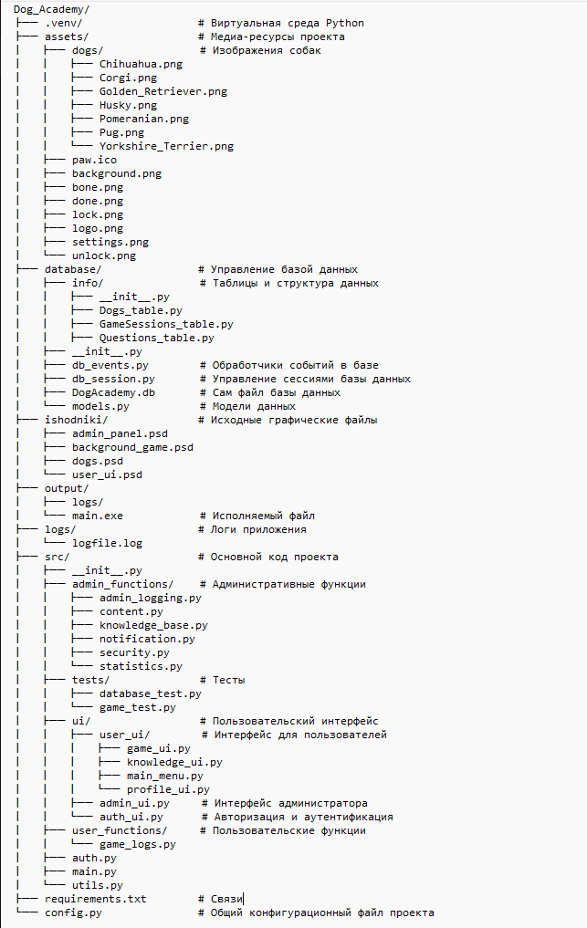
Рисунок 1 – Структура программного модуля
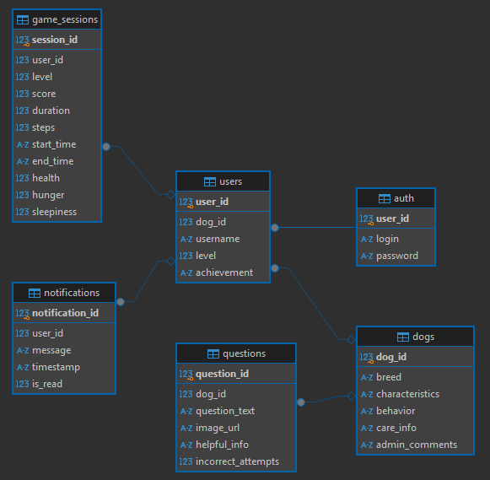
Рисунок 2 – ER-диаграмма базы данных
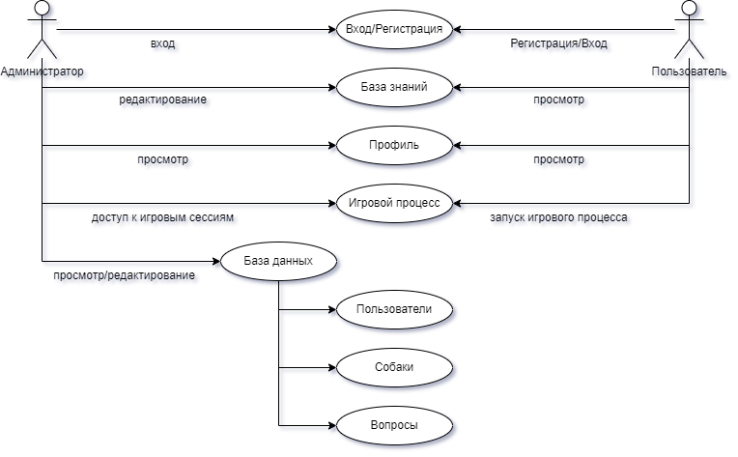
Рисунок 3 – Диаграмма прецендентов

Приложение 2.
Таблица 1 – План тестирования
№ | Наименование функциональности | Наименование поля | Тестовый набор | Ожидаемый результат
1 | Регистрация пользователя | Логин | Anymorexxx | Регистрация успешна.
1 | Регистрация пользователя | Пароль | meow123 | Регистрация успешна.
1 | Регистрация пользователя | Никнейм | test | Регистрация успешна.
Фактический результат: Тест-кейс 1 – Регистрация пользователя.
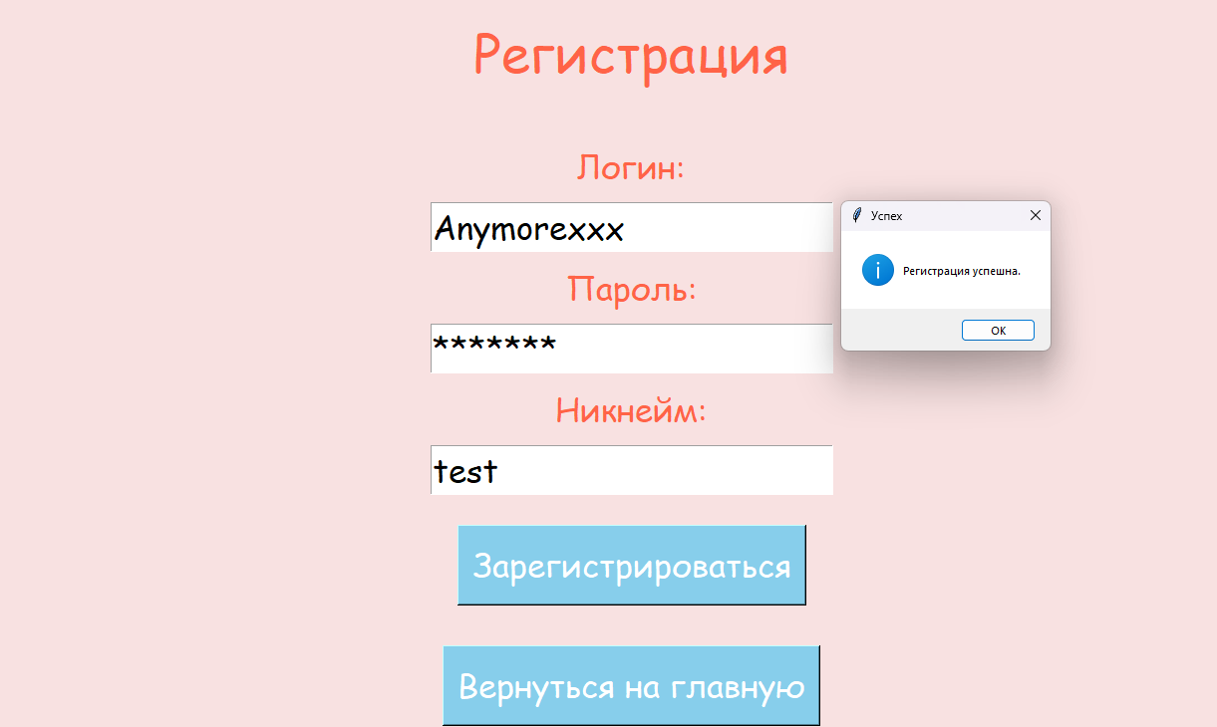
2 | Авторизация пользователя | Логин | Anymorexxx | Пользователь переходит в главное меню.
2 | Авторизация пользователя | Пароль | meow123 | Пользователь переходит в главное меню.
Фактический результат: Тест-кейс 2 – Авторизация пользователя.
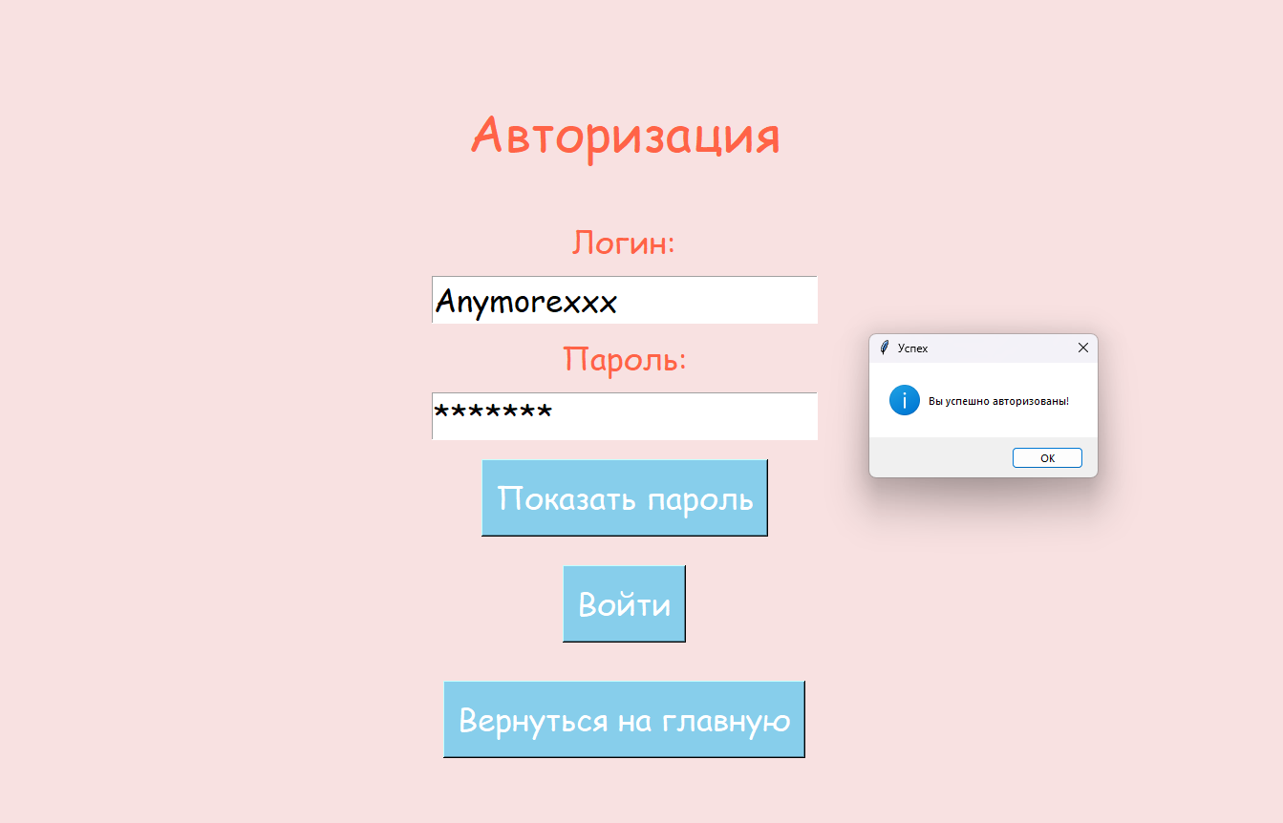
3 | Начало игровой сессии | Выберите собаку | Chihuahua | Загружается игровая карта. Игрок может управлять персонажем.
3 | Начало игровой сессии | Выберите уровень | 1 | Загружается игровая карта. Игрок может управлять персонажем.

Продолжение таблицы 1
Фактический результат: Тест-кейс 3 – Начало игровой сессии
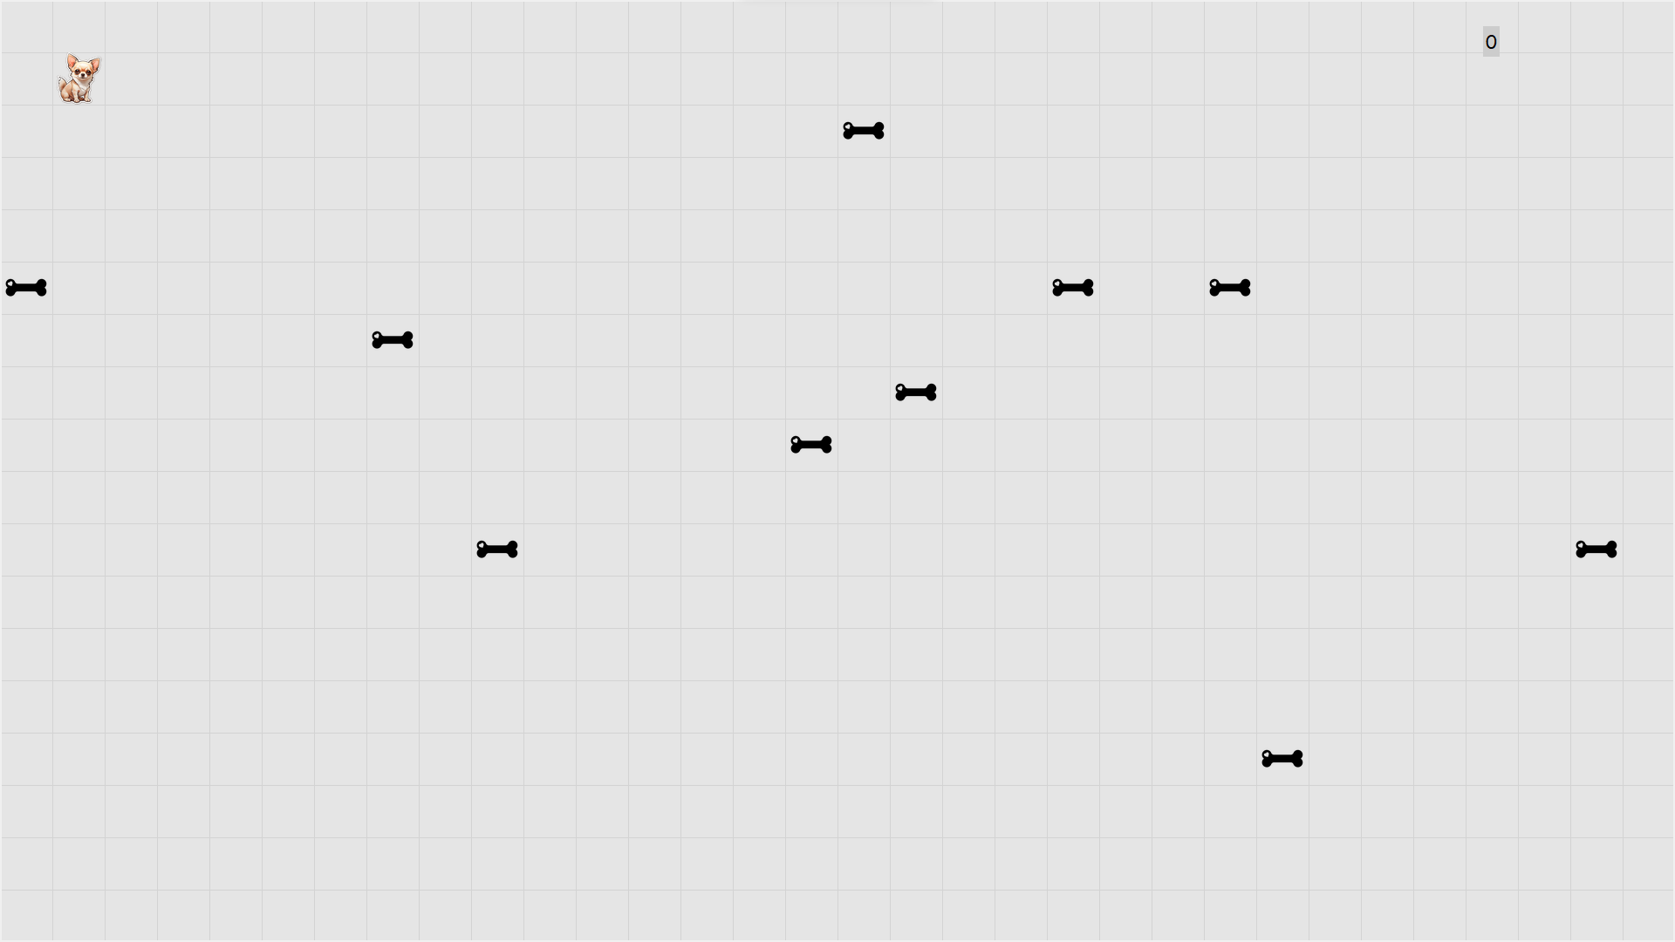
4 | Завершение уровня | - | - | Показывается экран победы. Прогресс сохраняется в базе данных.
Фактический результат: Тест-кейс 4 – Завершение уровня
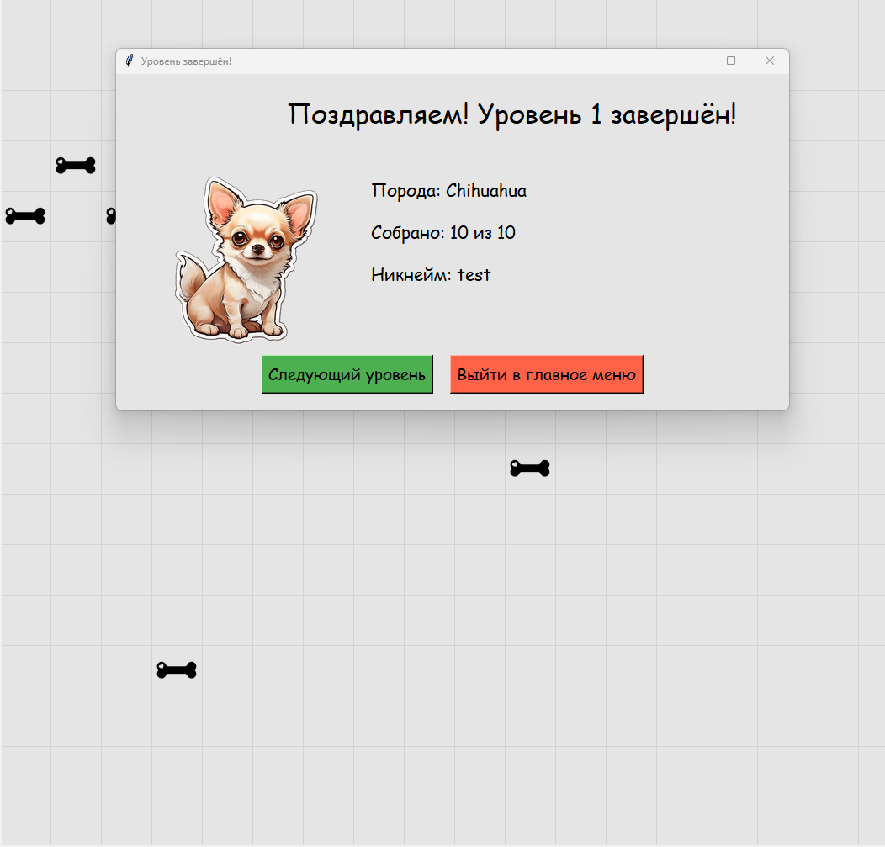

Продолжение таблицы 1
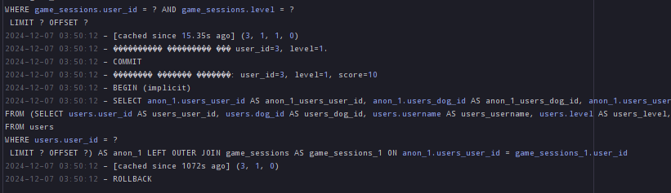
- на скриншоте показана запись о том, что игровой процесс сохранился в базу данных в таблицу game_sessions
5 | Сохранение прогресса | - | - | Прогресс сохранён. Статистика обновлена.
Фактический результат: Тест-кейс 5 – Сохранение прогресса
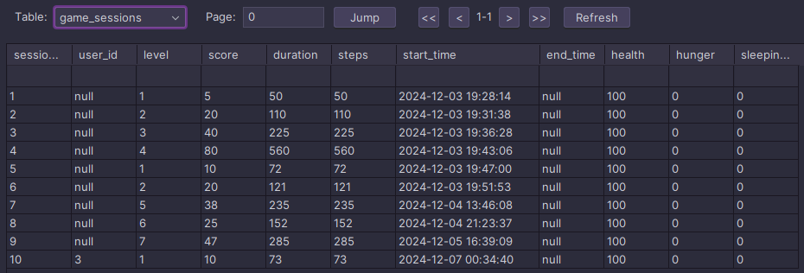
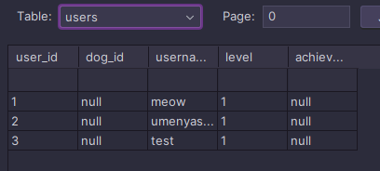
6 | Проверка базы знаний | - | - | Корректное отображение информации и навигация.

Продолжение таблицы 1
Фактический результат: Тест-кейс 6 – Проверка базы знаний
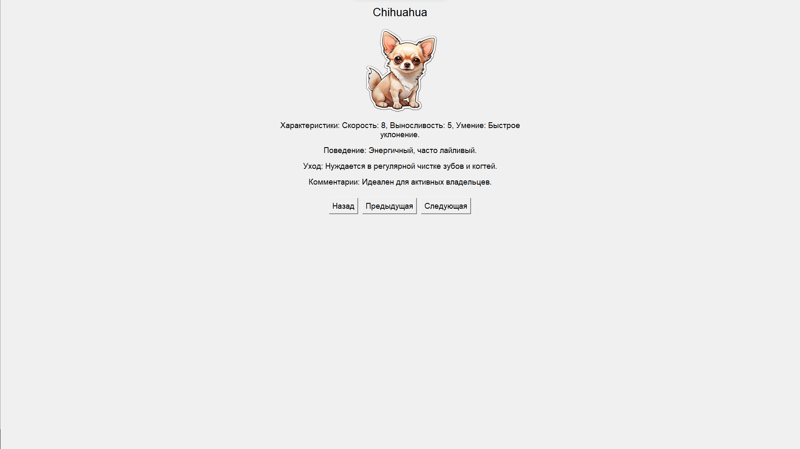
7 | Работа с профилем пользователя | - | - | Профиль отображает актуальные данные (пройденные уровни, косточки, никнейм).
Фактический результат: Тест-кейс 7 – Работа с профилем пользователя
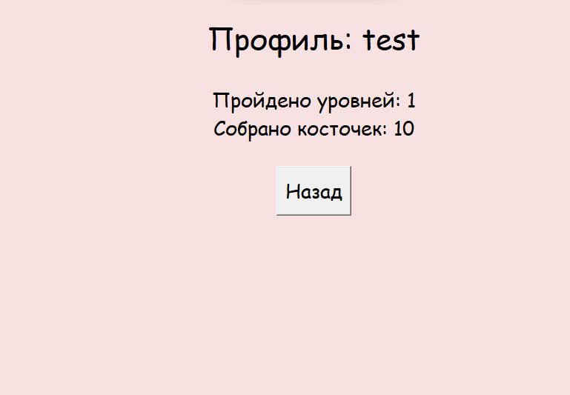
8 | Редактирование данных
8 | Добавить пользователя | Логин | ahaha | Изменения сохраняются в базе данных.
8 | Добавить пользователя | Пароль | m1m1m1 | Изменения сохраняются в базе данных.
8 | Добавить пользователя | Никнейм | test1 | Изменения сохраняются в базе данных.
Продолжение таблицы 1
 | Добавить породу | Порода | test
 | Добавить породу | Характеристики | test
 | Добавить породу | Поведение | test
 | Добавить породу | Уход | test
 | Добавить породу | Комментарий администратора | test
 | Добавить вопрос | ID собаки | 1
 | Добавить вопрос | Вопрос | Как часто нужно выгуливать Чихуахуа?
 | Добавить вопрос | Изображение URL | None
 | Добавить вопрос | Полезная информация | test
Фактический результат: Тест-кейс 8 – Редактирование данных
Добавить пользователя:
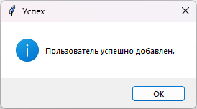
Добавить породу:
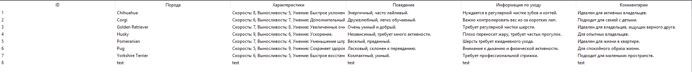

Продолжение таблицы 1
Добавление вопроса:

9 | Удаление данных | - | - | Запись удалена из базы данных
Фактический результат: Тест-кейс 9 – Удаление данных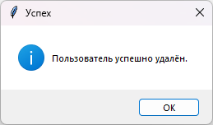
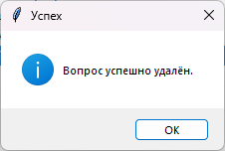
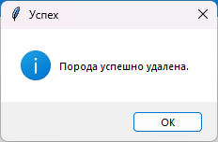

Продолжение таблицы 1
10 | Обработка некорректных данных при регистрации | Логин | admin | Появляется сообщение об ошибке
10 | Обработка некорректных данных при регистрации | Пароль | 111 | Появляется сообщение об ошибке
10 | Обработка некорректных данных при регистрации | Никнейм | admin | Появляется сообщение об ошибке
Фактический результат: Тест-кейс 11 – Обработка некорректных данных при регистрации
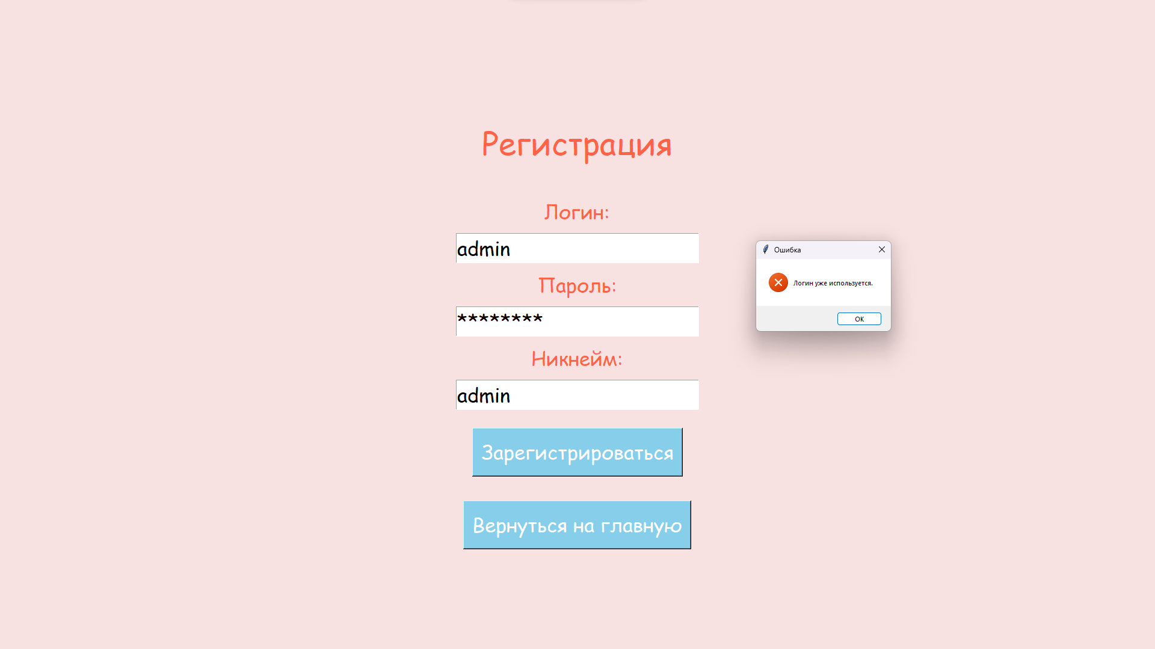
11 | Обработка ошибок при авторизации | Логин | anymorexxx | Отображается сообщение о неверных данных
11 | Обработка ошибок при авторизации | Пароль | meow123 | Отображается сообщение о неверных данных
Фактический результат: Тест-кейс 11 – Обработка ошибок при авторизации
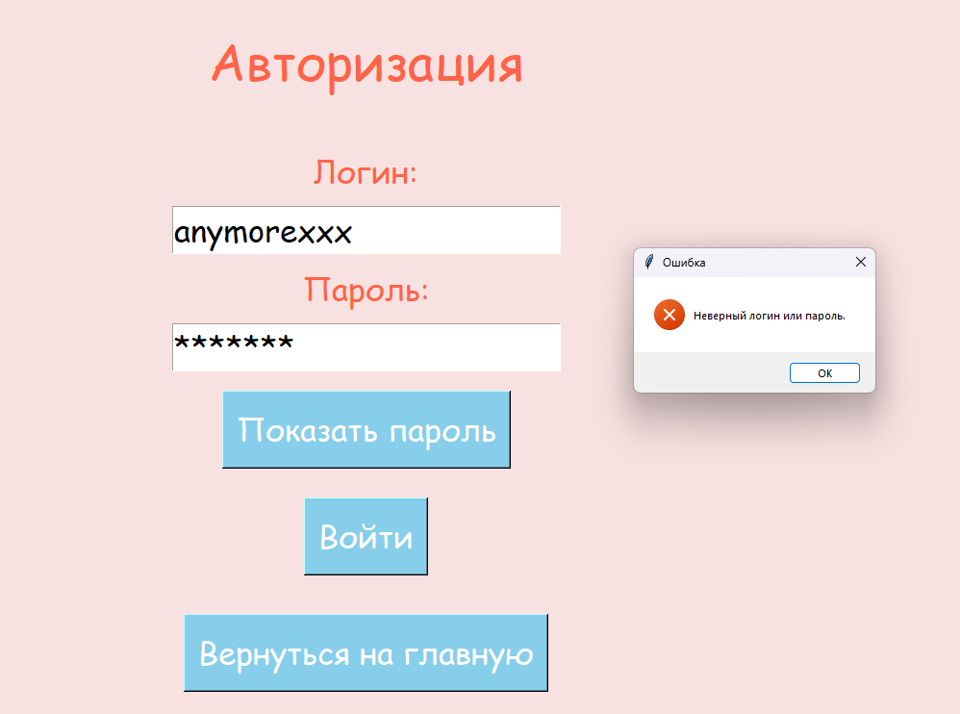
Продолжение таблицы 1
12 | Мониторинг статистики пользователей | - | - | Статистика отображается корректно. Данные актуальны
Фактический результат: Тест-кейс 12 – Мониторинг статистики пользователей
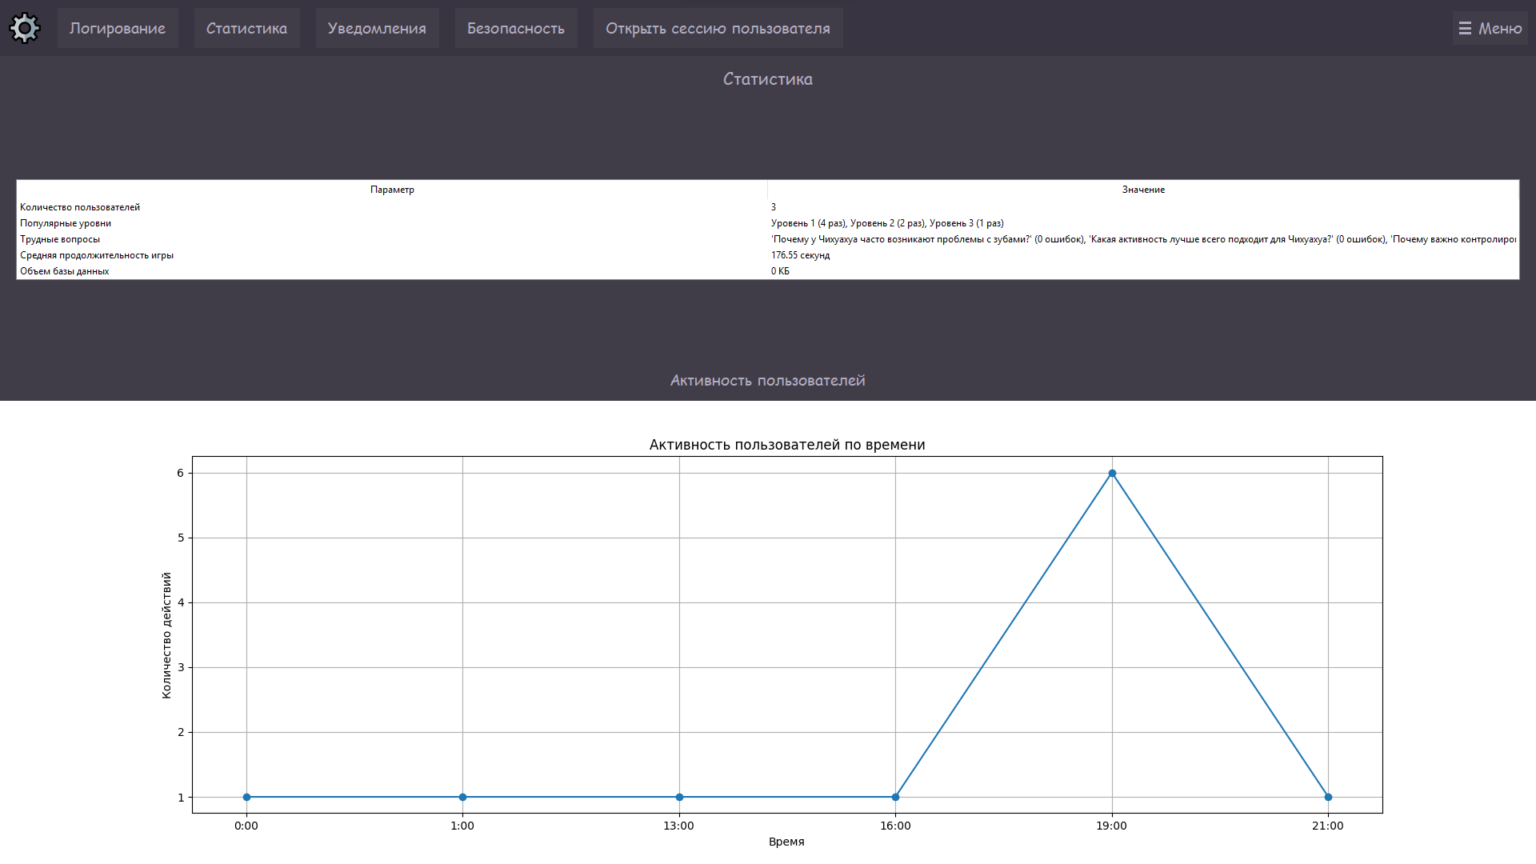

Приложение 3.
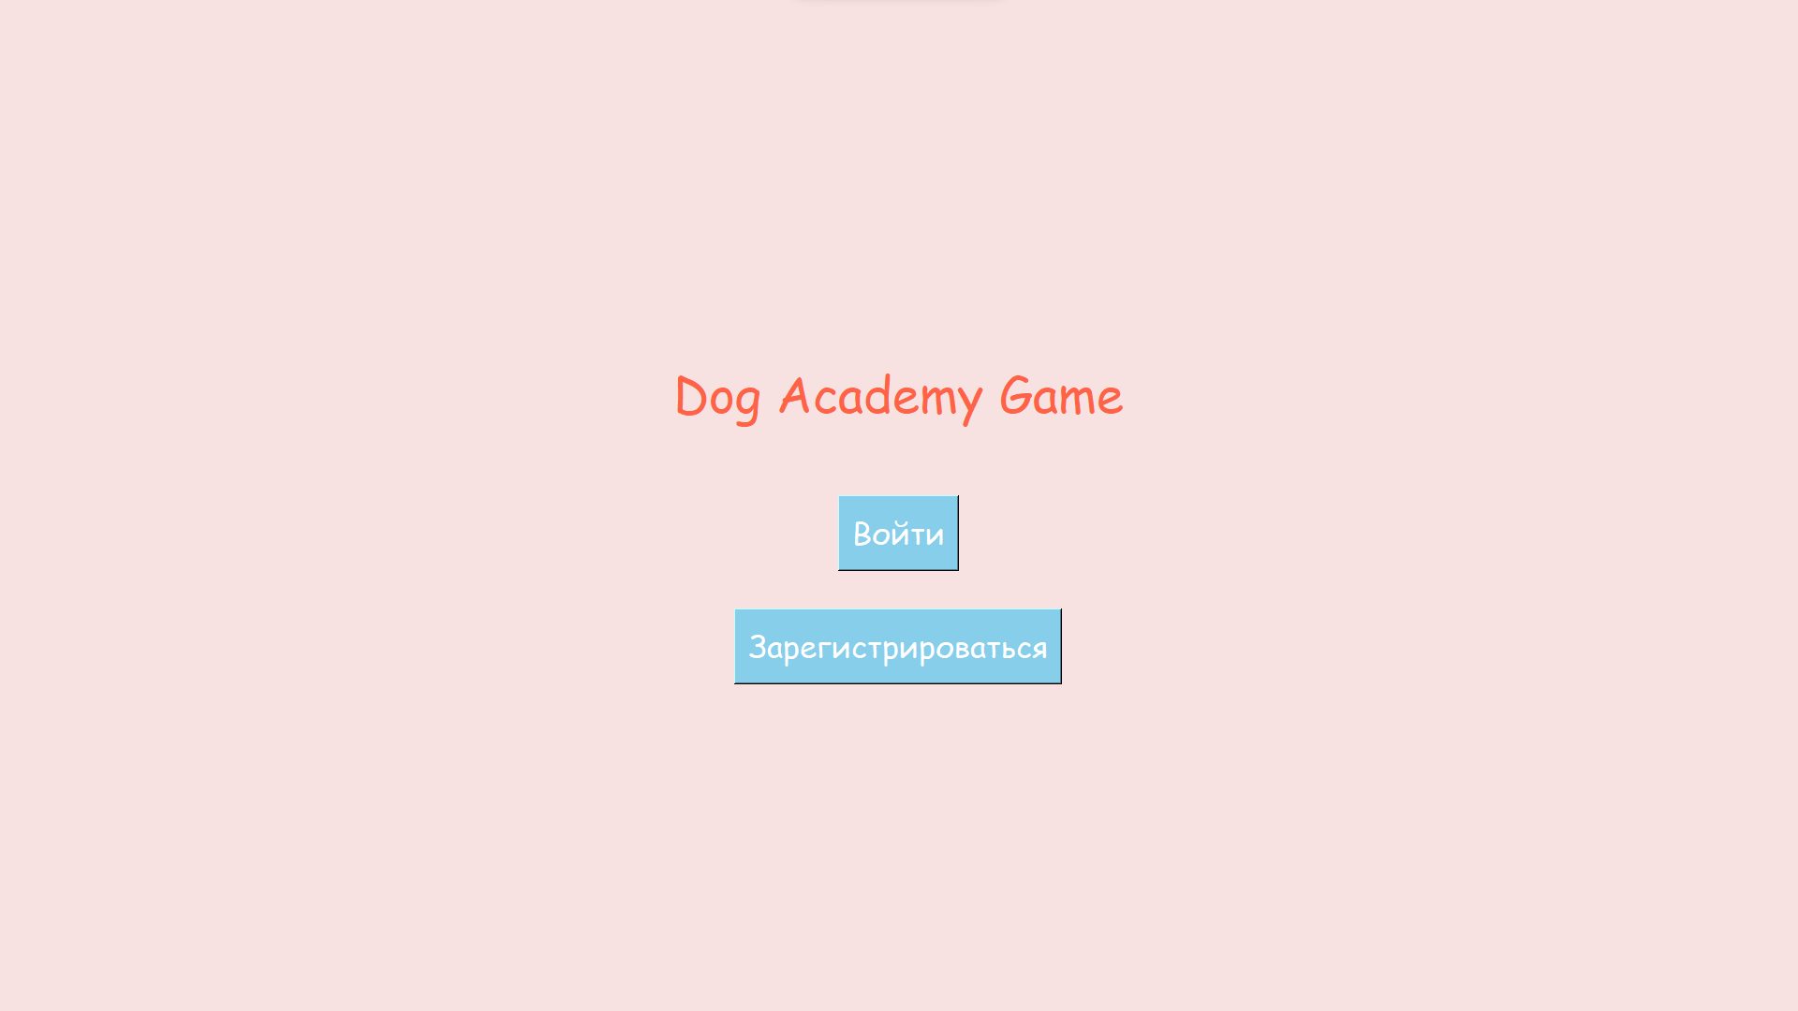
Рисунок 1 – Главное окно
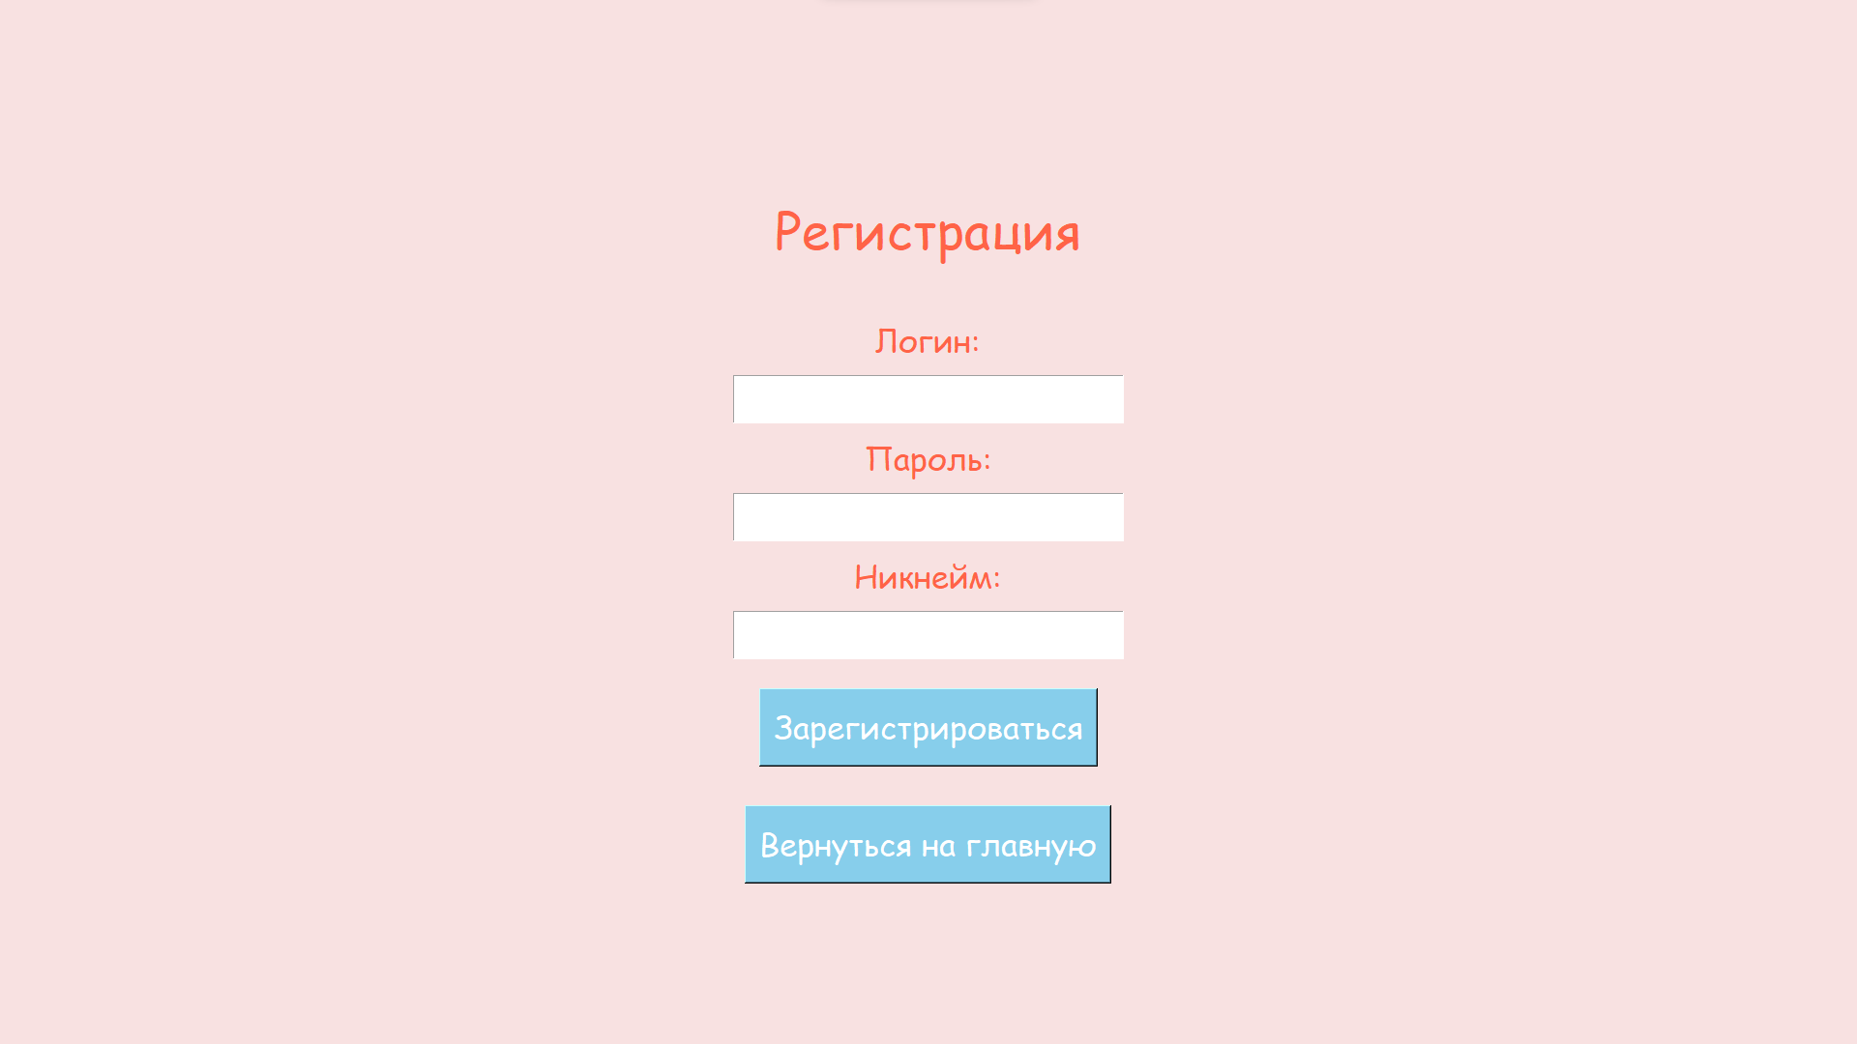
Рисунок 2.1 – Регистрация
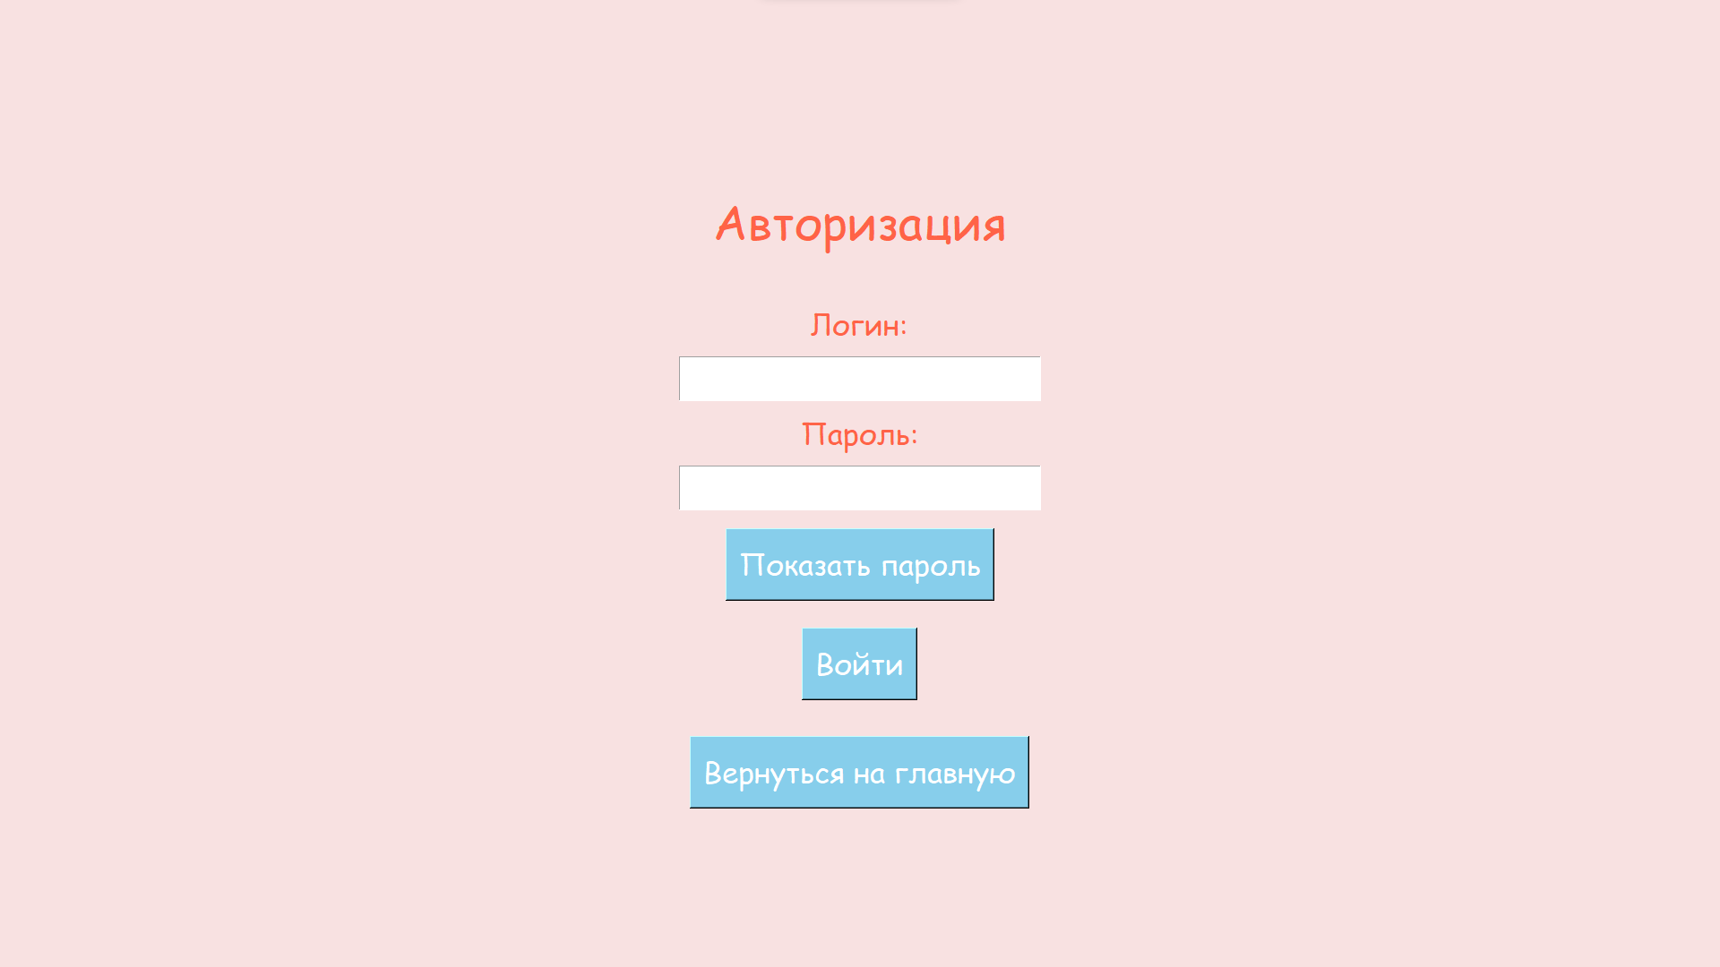
Рисунок 2.2 – Авторизация
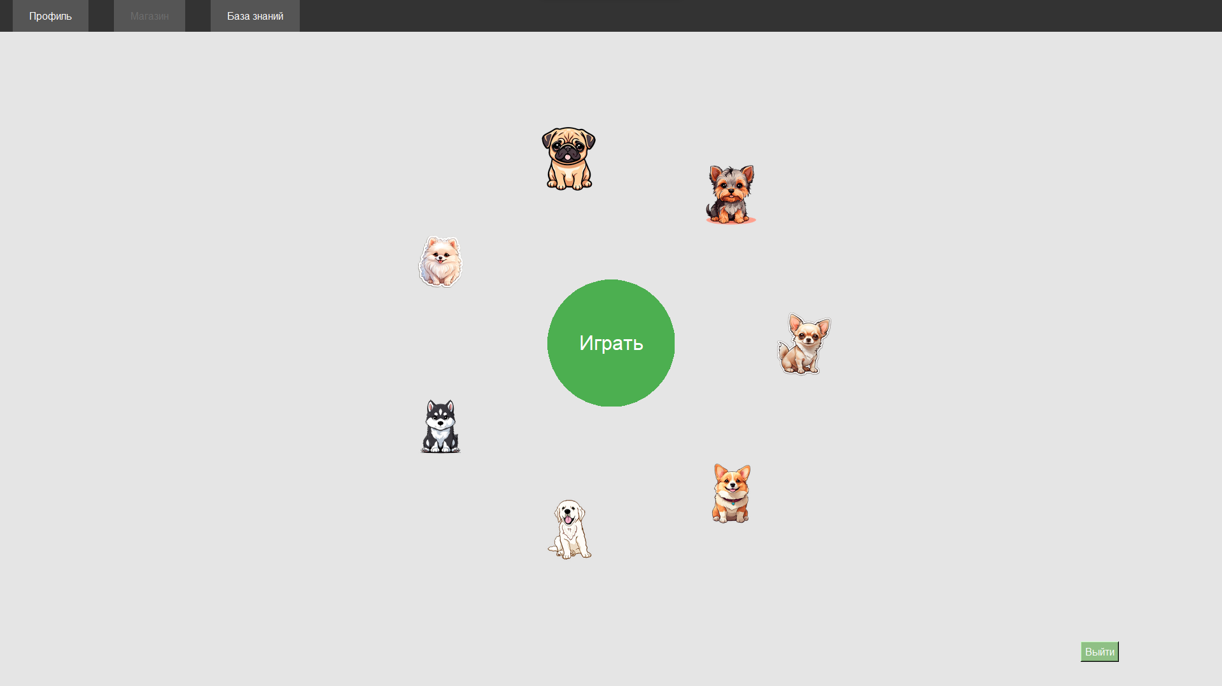
Рисунок 3 – Главное меню
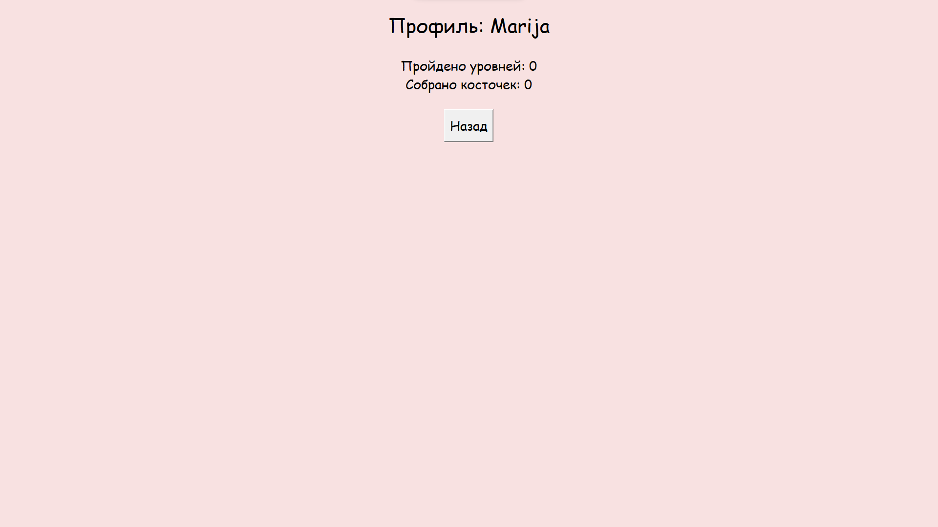
Рисунок 4– Профиль пользователя
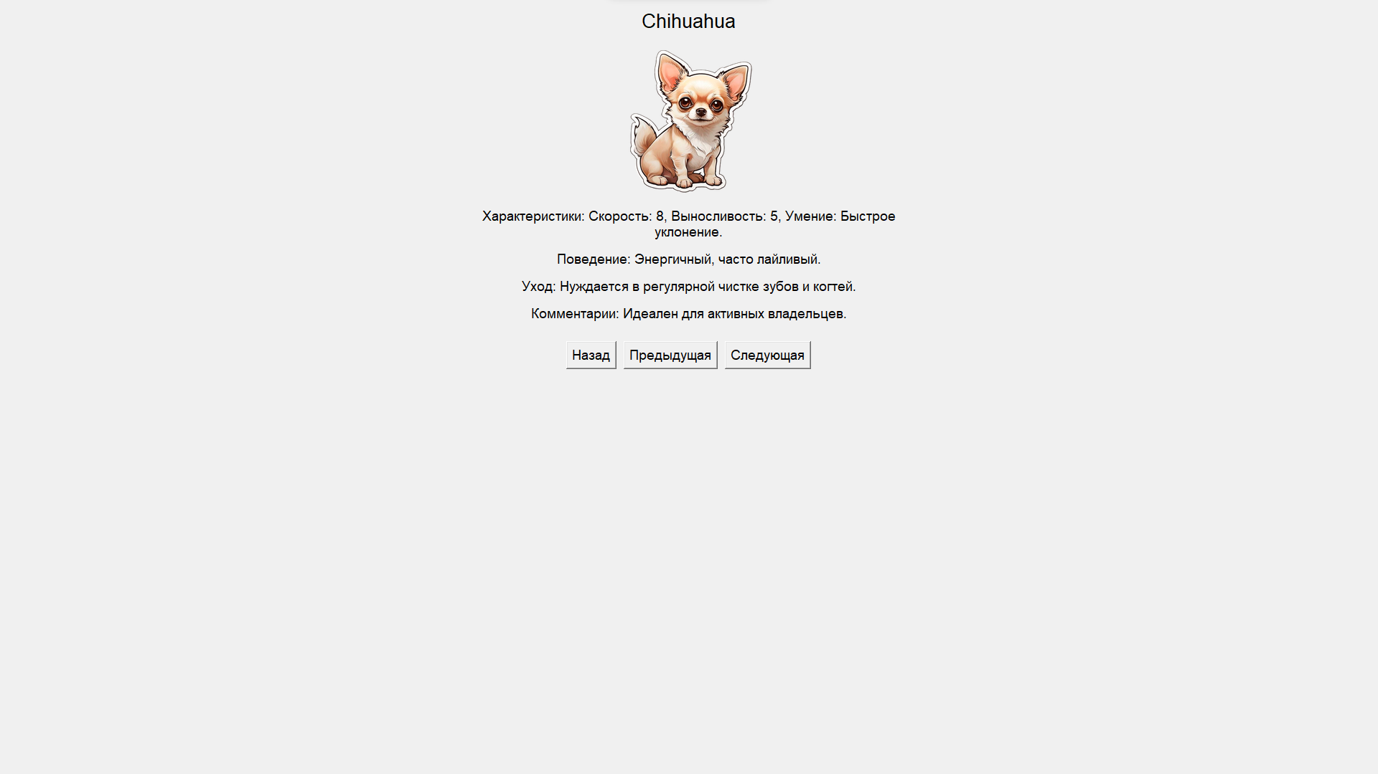
Рисунок 5 – База знаний
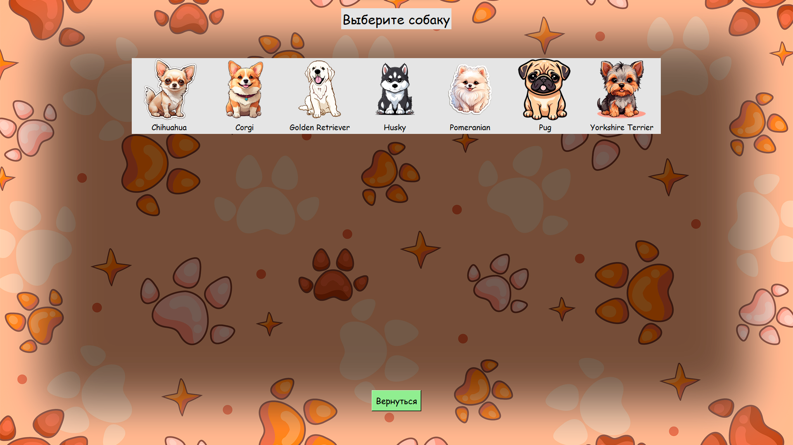
Рисунок 6.1 – Игровой процесс: Выбор породы собаки
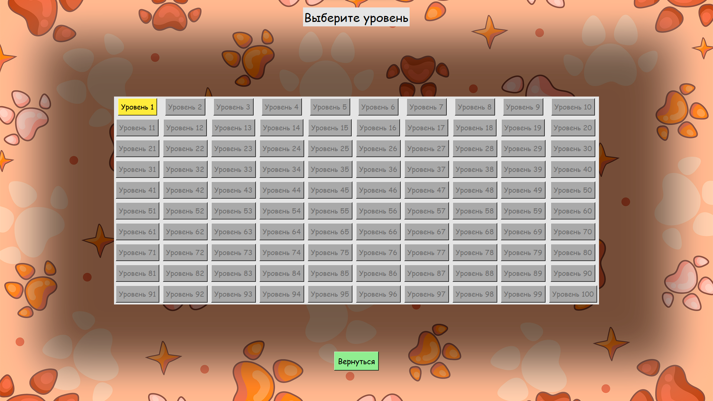
Рисунок 6.2 – Игровой процесс: Выбор уровня
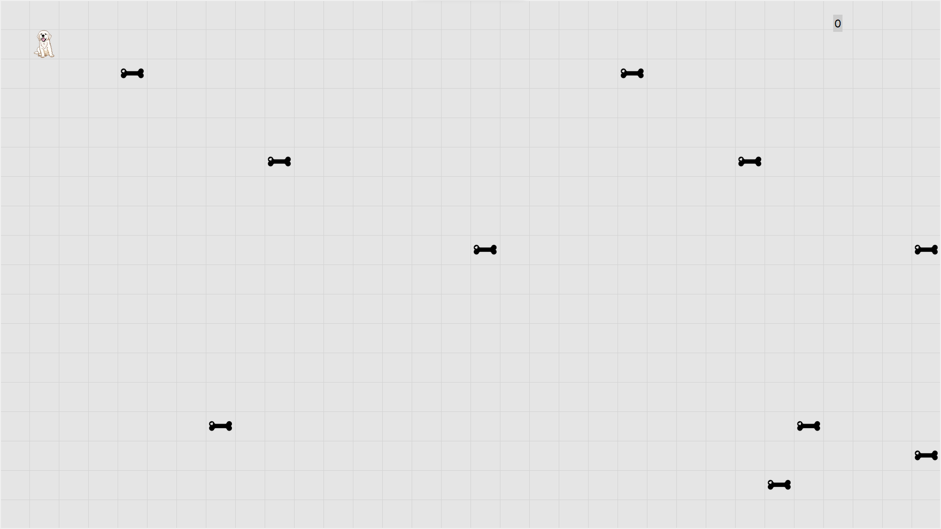
Рисунок 6.3 – Игровой процесс: Игровой процесс
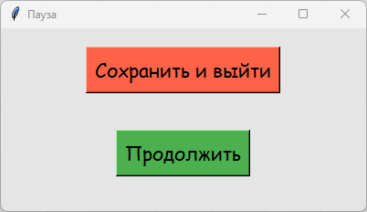
Рисунок 6.4 – Игровой процесс: Пауза
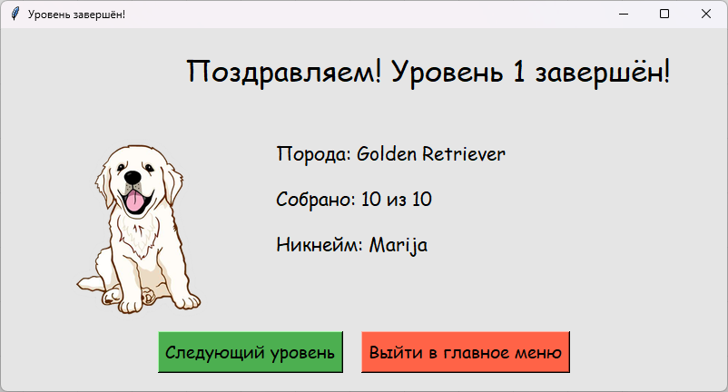
Рисунок 6.5 – Игровой процесс: Экран победы

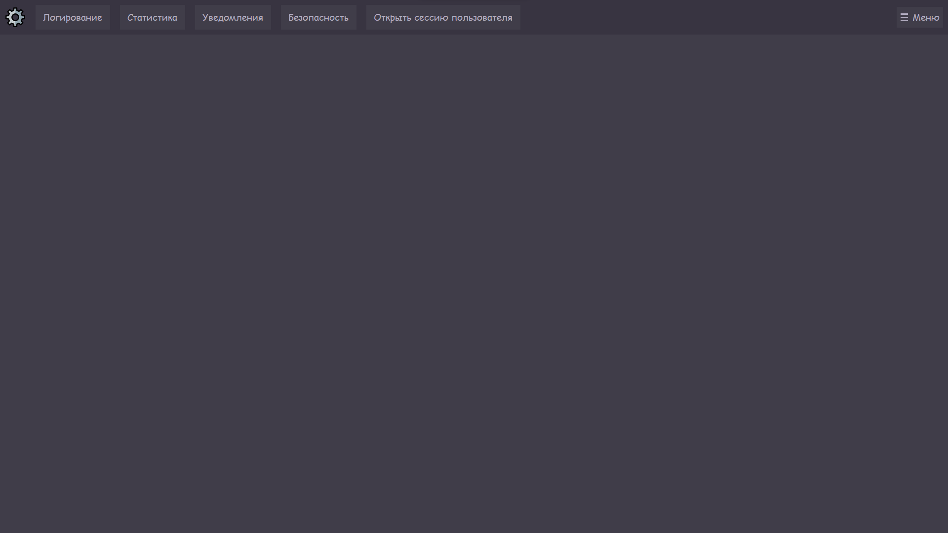
Рисунок 7.1 – Главное меню администратора
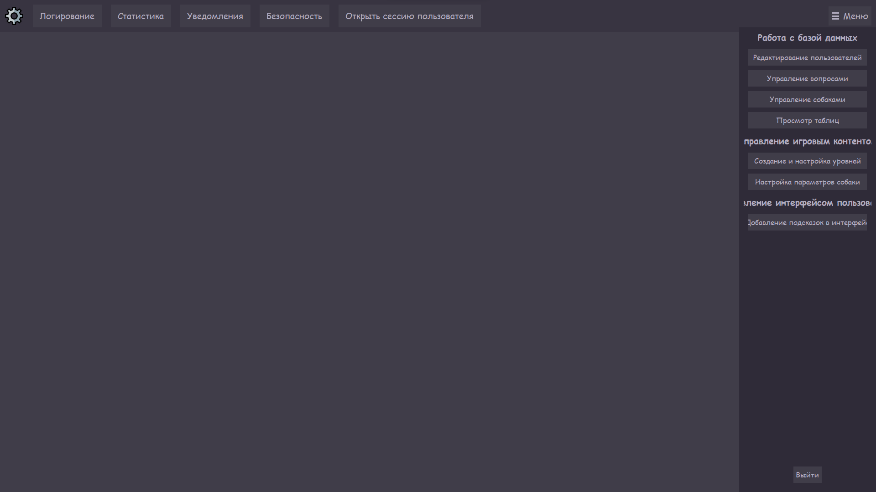
Рисунок 7.2 – Бургер-меню
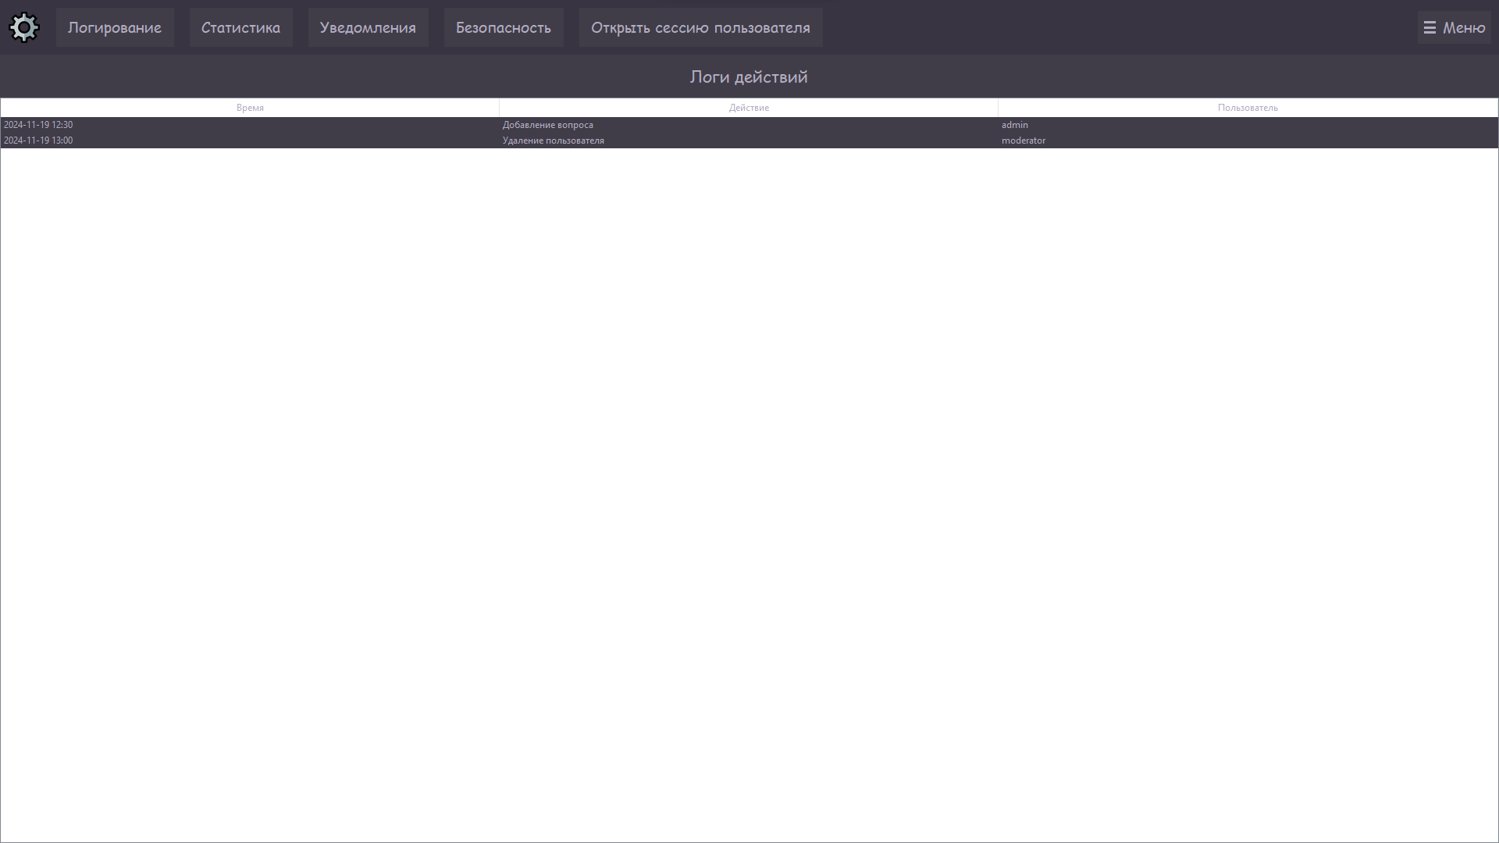
Рисунок 7.3 – Логирование
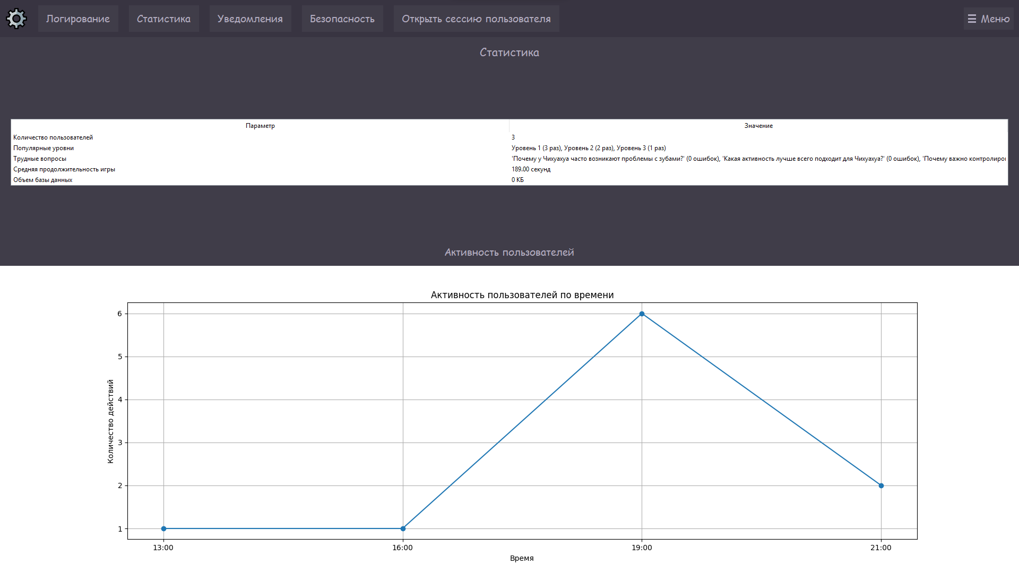
Рисунок 7.4 – Статистика
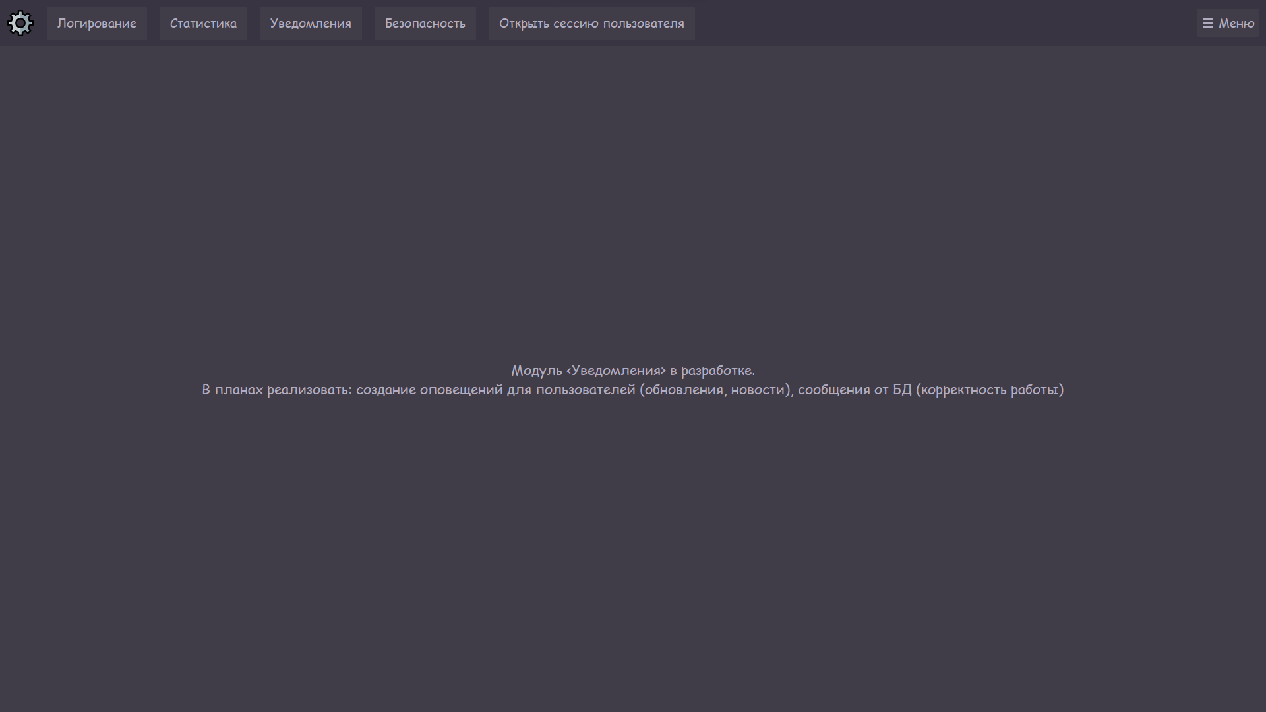
Рисунок 7.5 – Уведомления
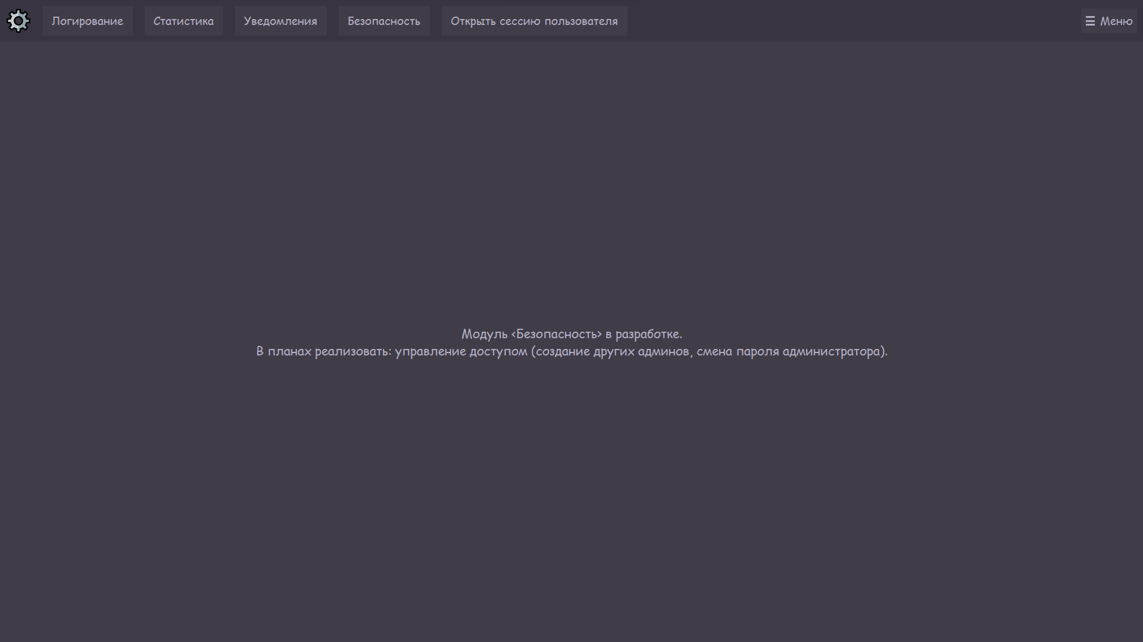
Рисунок 7.6 – Безопасность
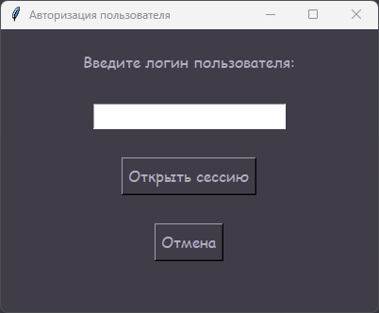
Рисунок 7.7 – Авторизация пользователя
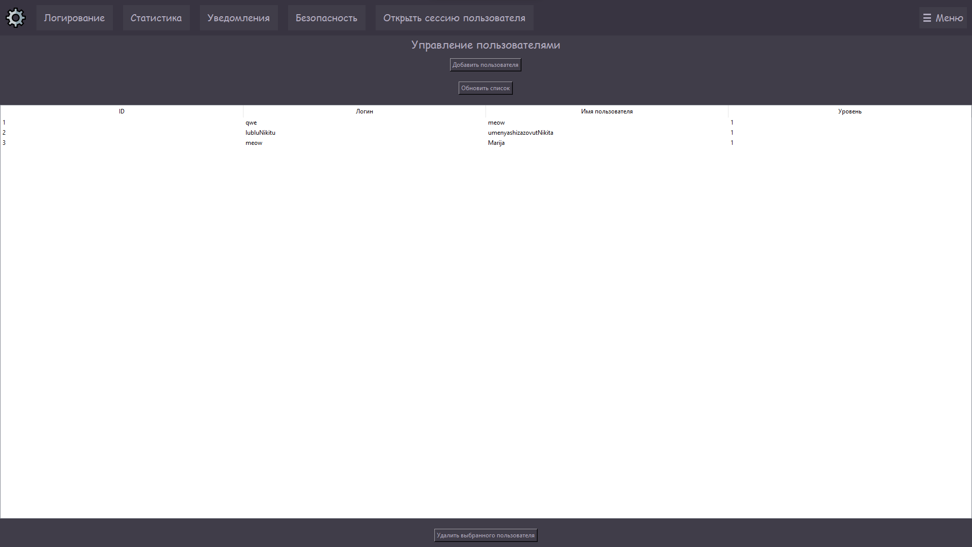
Рисунок 7.8 – Работа с базой данных: Редактирование пользователей
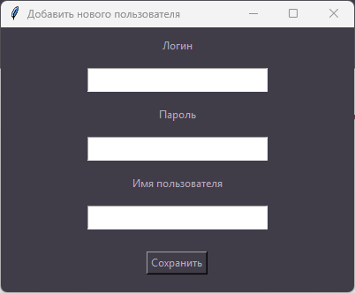
Рисунок 7.8.1 – Добавить нового пользователя
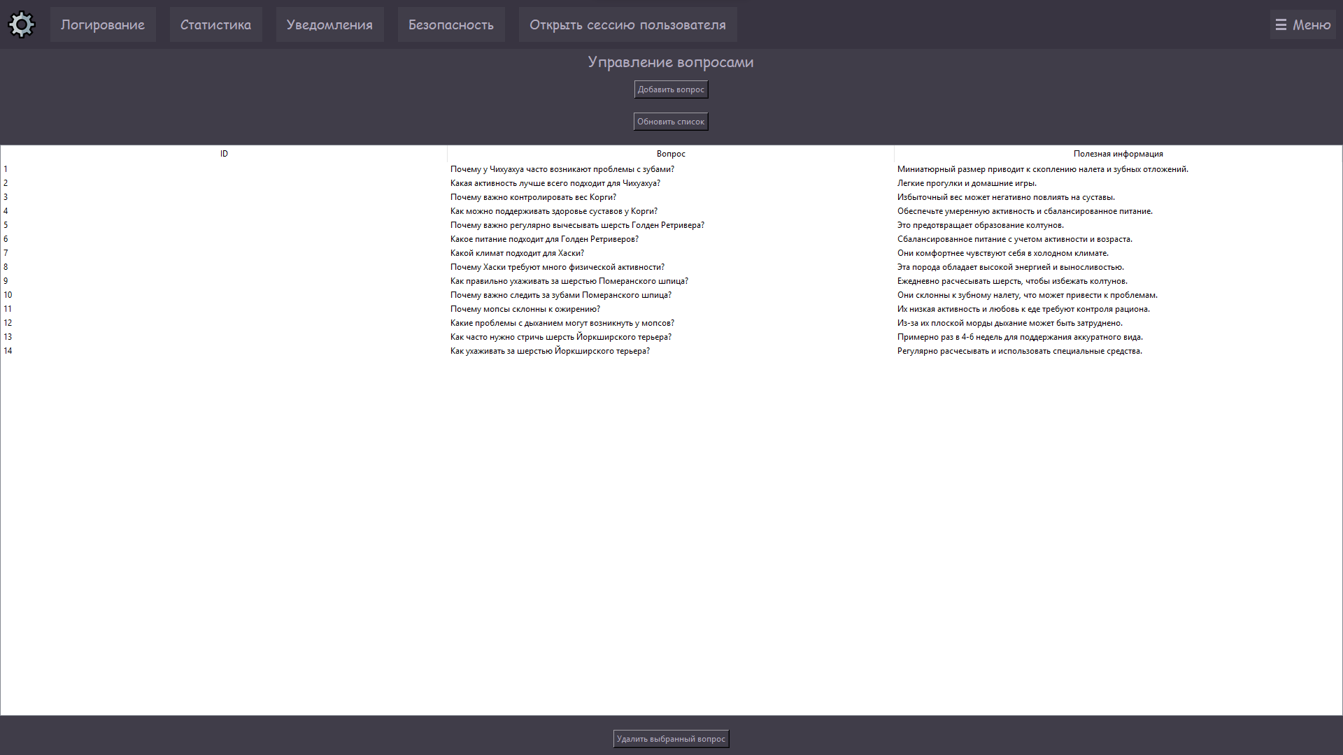
Рисунок 7.9 – Работа с базой данных: Управление вопросами
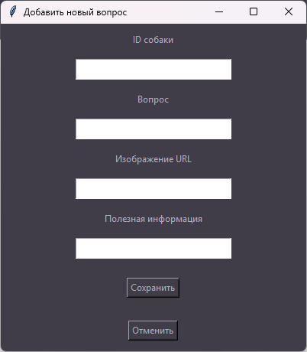
Рисунок 7.9.1 – Добавить новый вопрос
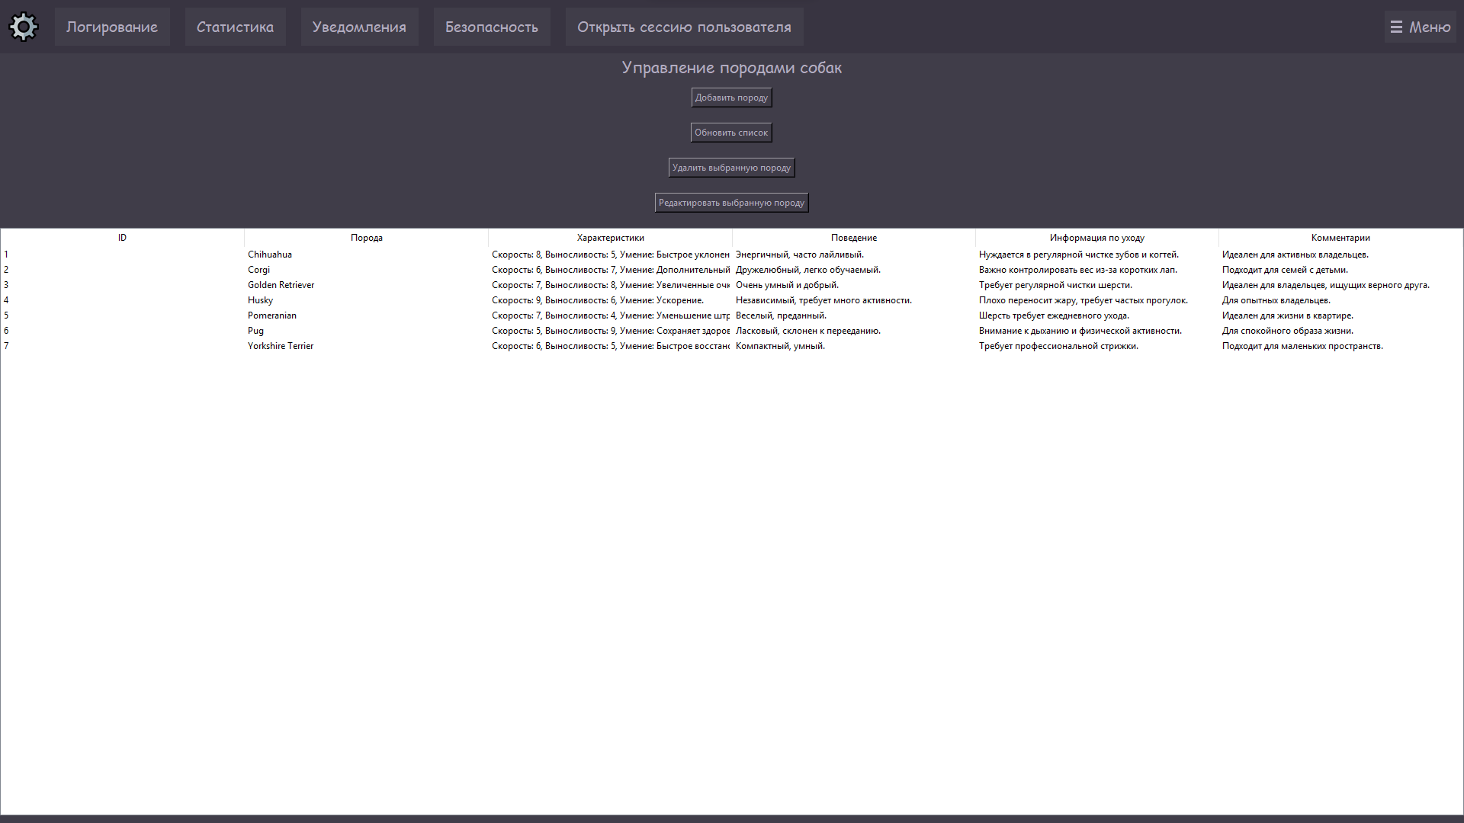
Рисунок 7.10 – Работа с базой данных: Управление собаками
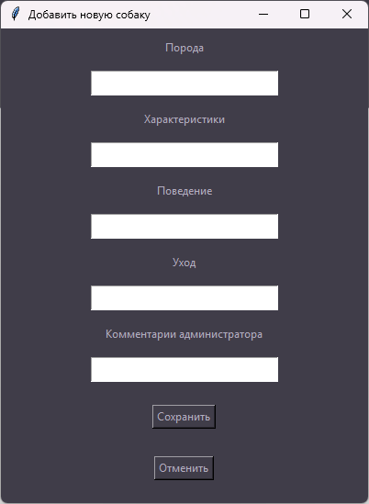
Рисунок 7.10.1 – Добавить новую собаку
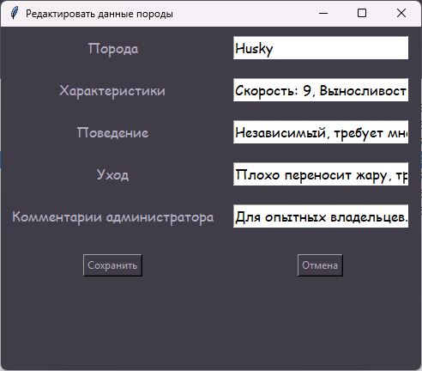
Рисунок 7.10.2 – Редактировать данные породы
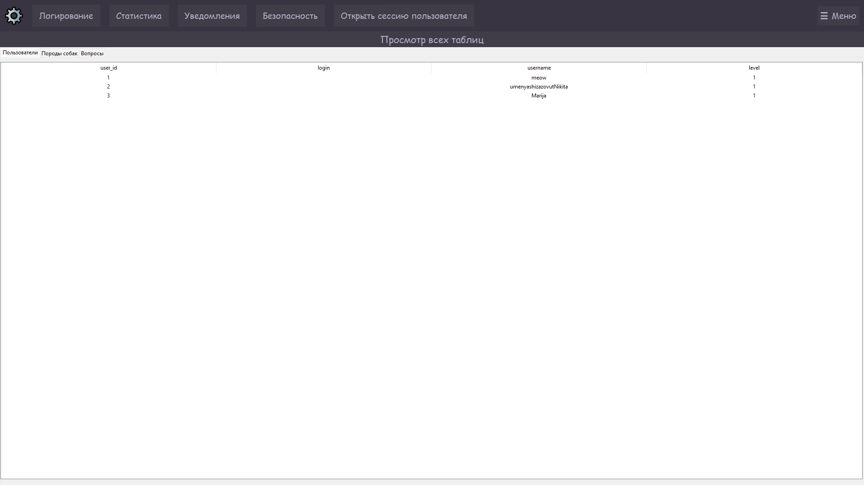
Рисунок 7.11 – Работа с базой данных: Просмотр таблиц
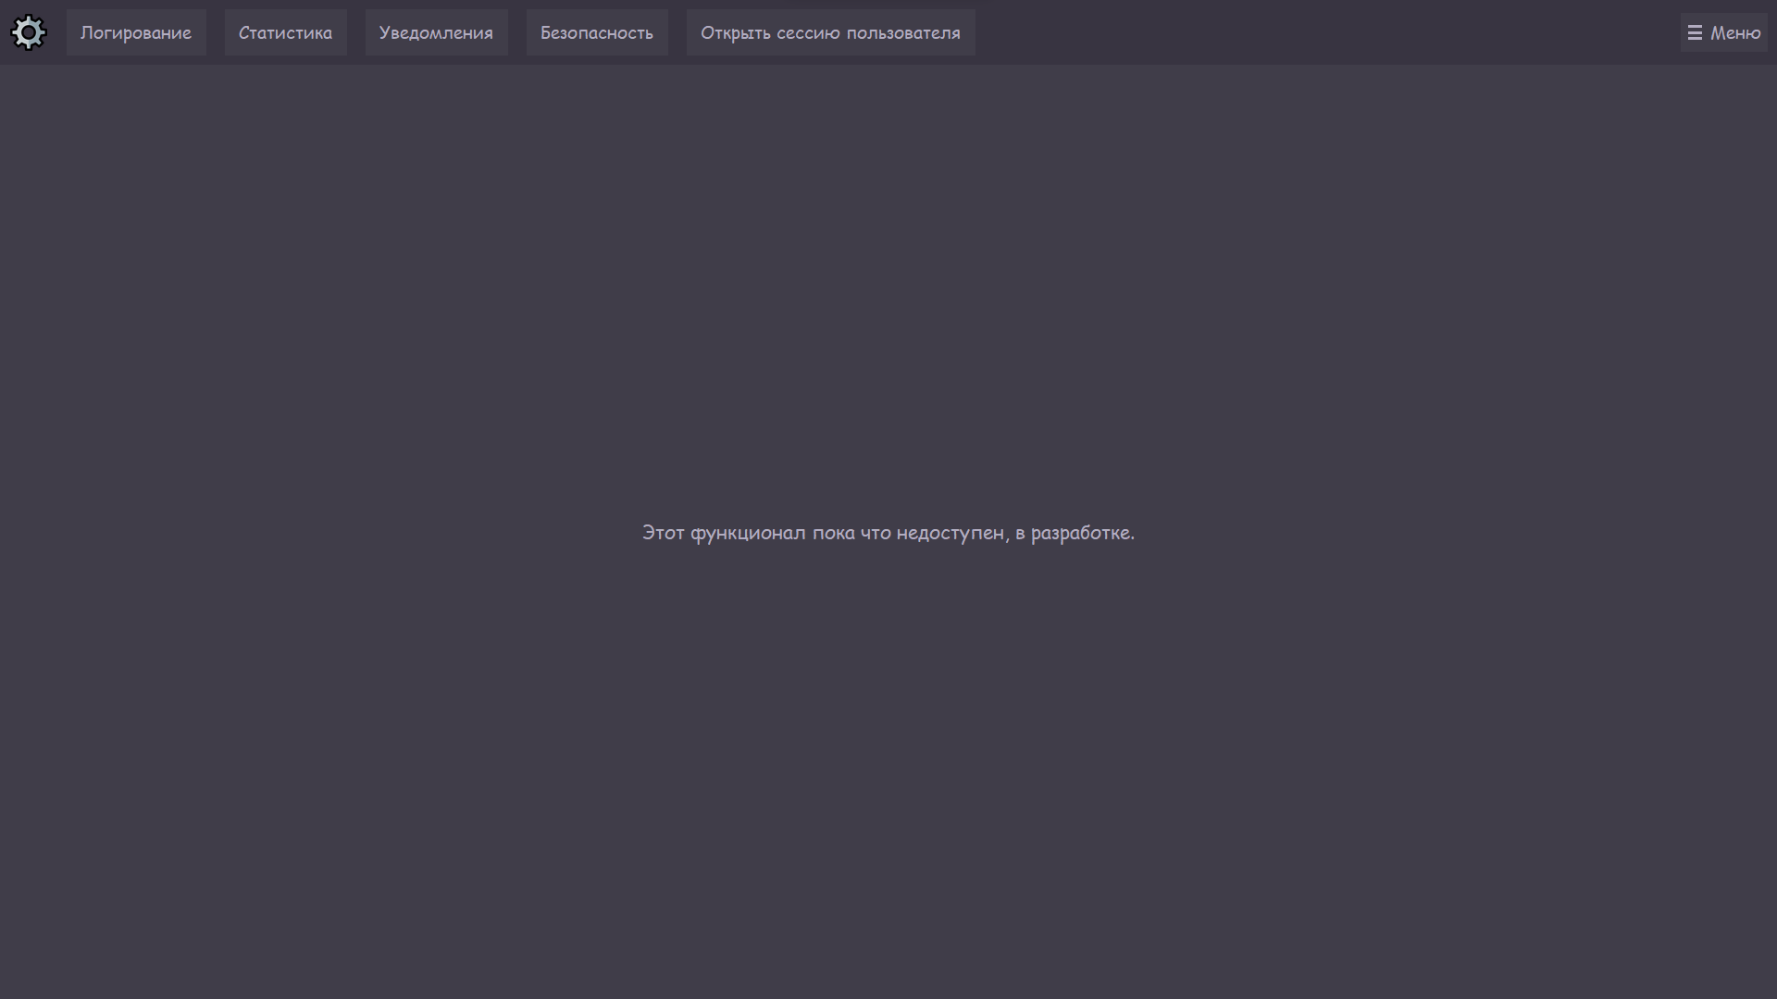
Рисунок 7.12 – Управление игровым контентом: Создание и настройка уровней
Рисунок 7.13 – Управление игровым контентом: Настройка параметров собаки
Рисунок 7.14 – Управление интерфейсом пользователя: Добавление подсказок в интерфейс

Приложение 4.
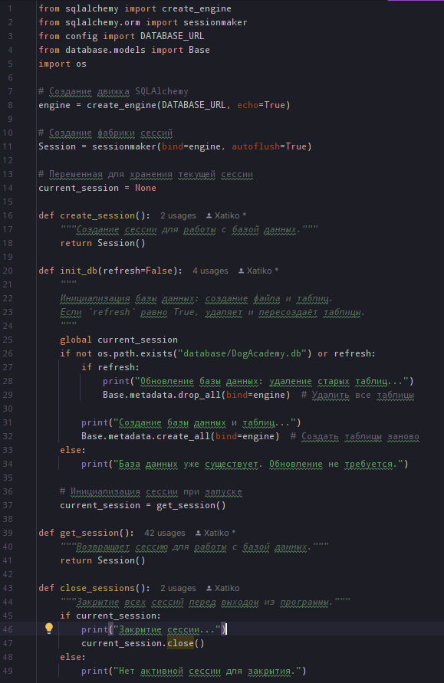
Рисунок 1 – db_session.py
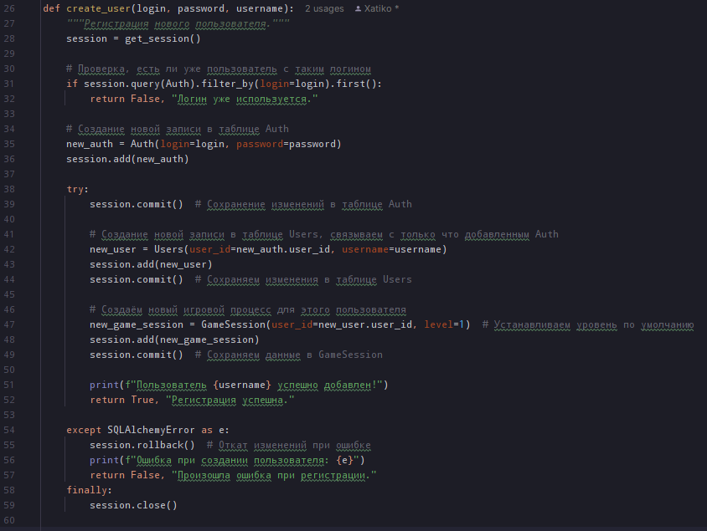
Рисунок 2.1 – метод create_user() в db_events.py
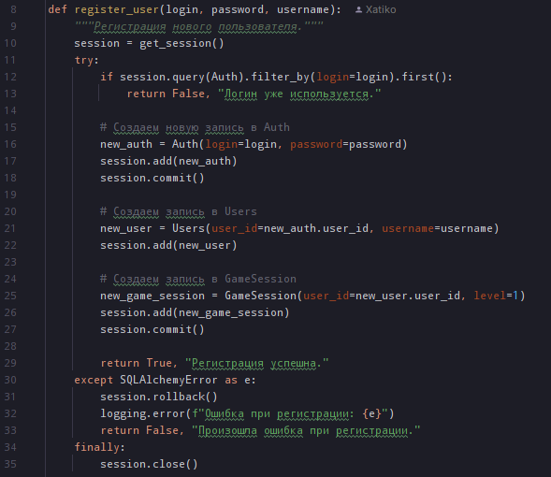
Рисунок 2.2 – метод register_user() в auth.py
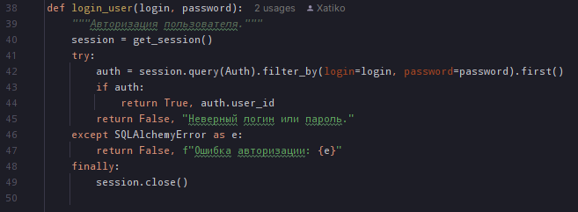
Рисунок 3.1 – метод login_user() в auth.py
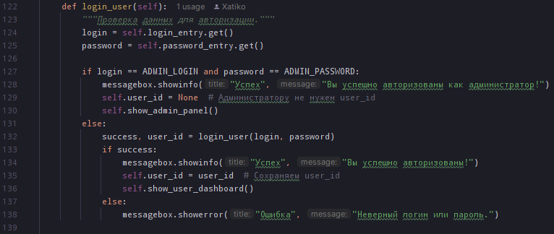
Рисунок 3.2 – метод login_user() в auth_ui.py.
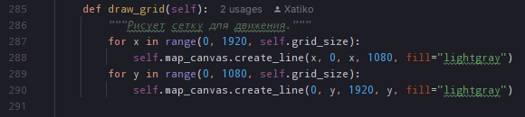
Рисунок 4.1 – метод draw_grid() в game_ui.py
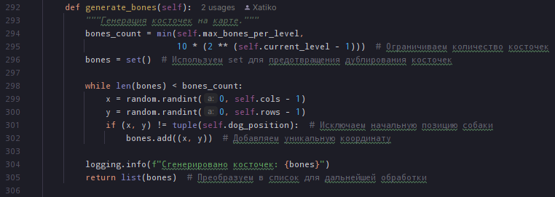
Рисунок 4.2 – метод generate_bones() в game_ui.py
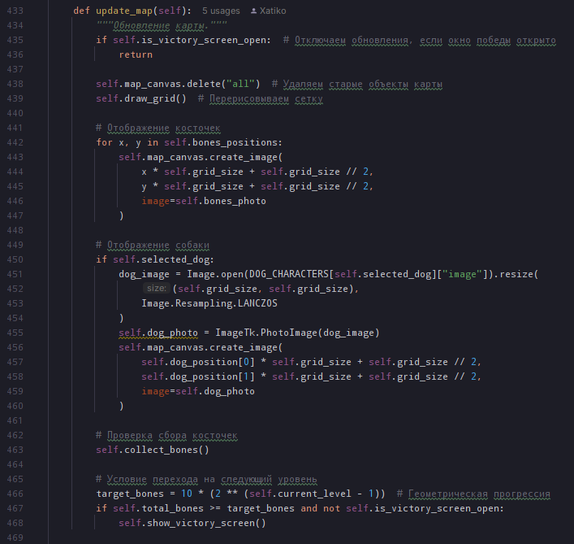 Рисунок 4.3 – метод update_map() в game_ui.py
Таблица 1.1 – метод manage_users() в admin_ui.py
def manage_users(self):
"""Управление пользователями."""
clear_frame(self.main_frame)
tk.Label(self.main_frame, text="Управление пользователями", font=("Comic Sans MS", 16), bg=BACKGROUND_COLOR,
fg=TEXT_COLOR).pack()
# Кнопка добавления нового пользователя
tk.Button(
self.main_frame,
text="Добавить пользователя",
command=self.open_add_user_window,
bg=BUTTON_COLOR,
fg=TEXT_COLOR
).pack(pady=10)
# Кнопка обновления списка
tk.Button(
self.main_frame,
text="Обновить список",
command=self.manage_users, # Перезагрузка данных
bg=BUTTON_COLOR,
fg=TEXT_COLOR
).pack(pady=10)
users = get_all_users() # Получение списка пользователей
if not users:
tk.Label(self.main_frame, text="Нет пользователей в базе данных.", bg=BACKGROUND_COLOR,
fg=TEXT_COLOR).pack()
return
# Отображение данных в таблице
table = ttk.Treeview(self.main_frame, columns=("ID", "Логин", "Имя пользователя", "Уровень"), show="headings")
table.heading("ID", text="ID")
table.heading("Логин", text="Логин")
table.heading("Имя пользователя", text="Имя пользователя")
table.heading("Уровень", text="Уровень")
table.pack(fill="both", expand=True, pady=10)
# Очистка старых записей из таблицы
for row in table.get_children():
table.delete(row)
# Добавление данных из базы
for user in users:
table.insert("", "end", values=(user.user_id, user.auth.login, user.username, user.level))
def delete_selected():
selected_item = table.selection()
if not selected_item:
messagebox.showwarning("Удаление", "Выберите пользователя для удаления.")
return
user_id = table.item(selected_item, "values")[0]
success, message = delete_user(user_id)
if success:
messagebox.showinfo("Успех", message)
self.manage_users() # Обновление списка
else:
messagebox.showerror("Ошибка", message)
# Кнопка удаления
tk.Button(
self.main_frame,
text="Удалить выбранного пользователя",
command=delete_selected,
bg=BUTTON_COLOR,
fg=TEXT_COLOR
).pack(pady=10)

Таблица 1.2 – метод manage_questions() в admin_ui.py
def manage_questions(self):
"""Управление вопросами."""
clear_frame(self.main_frame)
tk.Label(self.main_frame, text="Управление вопросами", font=("Comic Sans MS", 16), bg=BACKGROUND_COLOR,
fg=TEXT_COLOR).pack()
# Кнопка добавления нового вопроса
tk.Button(
self.main_frame,
text="Добавить вопрос",
command=self.open_add_question_window,
bg=BUTTON_COLOR,
fg=TEXT_COLOR
).pack(pady=10)
# Кнопка обновления списка
tk.Button(
self.main_frame,
text="Обновить список",
command=self.manage_questions, # Перезагрузка данных
bg=BUTTON_COLOR,
fg=TEXT_COLOR
).pack(pady=10)
questions = get_all_questions() # Получение списка вопросов
if not questions:
tk.Label(self.main_frame, text="Нет вопросов в базе данных.", bg=BACKGROUND_COLOR, fg=TEXT_COLOR).pack()
return
# Отображение данных в таблице
table = ttk.Treeview(self.main_frame, columns=("ID", "Вопрос", "Полезная информация"), show="headings")
table.heading("ID", text="ID")
table.heading("Вопрос", text="Вопрос")
table.heading("Полезная информация", text="Полезная информация")
table.pack(fill="both", expand=True, pady=10)
# Очистка таблицы перед заполнением новыми данными
for row in table.get_children():
table.delete(row)
for question in questions:
table.insert("", "end", values=(question.question_id, question.question_text, question.helpful_info))
def delete_selected():
selected_item = table.selection()
if not selected_item:
messagebox.showwarning("Удаление", "Выберите вопрос для удаления.")
return
question_id = table.item(selected_item, "values")[0] # Получение ID вопроса
success, message = delete_question(question_id) # Вызов метода для удаления вопроса
if success:
messagebox.showinfo("Успех", message)
self.manage_questions() # Обновление списка вопросов
else:
messagebox.showerror("Ошибка", message)
# Кнопка удаления
tk.Button(
self.main_frame,
text="Удалить выбранный вопрос",
command=delete_selected,
bg=BUTTON_COLOR,
fg=TEXT_COLOR
).pack(pady=10)

Таблица 1.3 – метод manage_dogs() в admin_ui.py
def manage_dogs(self):
"""Управление породами собак."""
clear_frame(self.main_frame)
# Заголовок
tk.Label(self.main_frame, text="Управление породами собак", font=("Comic Sans MS", 16), bg=BACKGROUND_COLOR,
fg=TEXT_COLOR).pack()
# Функция удаления выбранной породы
def delete_selected():
selected_item = table.selection()
if not selected_item:
messagebox.showwarning("Удаление", "Выберите породу для удаления.")
return
dog_id = table.item(selected_item, "values")[0] # ID породы
success, message = delete_dog(dog_id)
if success:
messagebox.showinfo("Успех", message)
self.manage_dogs() # Обновление списка
else:
messagebox.showerror("Ошибка", message)
# Функция редактирования выбранной породы
def edit_selected():
selected_item = table.selection()
if not selected_item:
messagebox.showwarning("Редактирование", "Выберите породу для редактирования.")
return
# Получение данных выбранной породы
dog_data = table.item(selected_item, "values")
# Пример dog_data: ('dog_id', 'breed', 'characteristics', 'behavior', 'care_info', 'admin_comments')
if len(dog_data) < 6:
messagebox.showwarning("Ошибка", "Недостаточно данных для редактирования.")
return
dog_id = dog_data[0]
breed = dog_data[1]
characteristics = dog_data[2]
behavior = dog_data[3]
care_info = dog_data[4] # Дополнительная информация о породе
admin_comments = dog_data[5] # Комментарии администратора
# Вызов функции открытия окна редактирования породы, передавая все необходимые данные
self.open_edit_dog_window(dog_id, breed, characteristics, behavior, care_info, admin_comments)
# Кнопка добавления новой породы
tk.Button(
self.main_frame,
text="Добавить породу",
command=self.open_add_dog_window,
bg=BUTTON_COLOR,
fg=TEXT_COLOR
).pack(pady=10)
# Кнопка обновления списка
tk.Button(
self.main_frame,
text="Обновить список",
command=self.manage_dogs, # Повторный вызов для обновления данных
bg=BUTTON_COLOR,
fg=TEXT_COLOR
).pack(pady=10)
# Кнопка удаления
tk.Button(
self.main_frame,
text="Удалить выбранную породу",
command=delete_selected,
bg=BUTTON_COLOR,
fg=TEXT_COLOR
).pack(pady=10)
# Кнопка редактирования
tk.Button(
self.main_frame,
text="Редактировать выбранную породу",
command=edit_selected,
bg=BUTTON_COLOR,
fg=TEXT_COLOR
).pack(pady=10)
# Получение данных из базы
dogs = get_all_dogs()
if not dogs:
tk.Label(self.main_frame, text="Нет записей о породах в базе данных.", bg=BACKGROUND_COLOR,
fg=TEXT_COLOR).pack()
return
# Создание таблицы
table = ttk.Treeview(self.main_frame, columns=(
"ID", "Порода", "Характеристики", "Поведение", "Информация по уходу", "Комментарии"), show="headings")
table.heading("ID", text="ID")
table.heading("Порода", text="Порода")
table.heading("Характеристики", text="Характеристики")
table.heading("Поведение", text="Поведение")
table.heading("Информация по уходу", text="Информация по уходу")
table.heading("Комментарии", text="Комментарии")
table.pack(fill="both", expand=True, pady=10)
# Заполнение таблицы данными о породах
for dog in dogs:
table.insert("", "end", values=(
dog.dog_id, dog.breed, dog.characteristics, dog.behavior, dog.care_info, dog.admin_comments))

